УТВЕРЖДЕНО

Решение Зельвенского

районного Совета

депутатов

09.01.2020 № 126

|  |  |  |  |  |  |
| --- | --- | --- | --- | --- | --- |
| Logo_EU_right  **EU4Energy** |  |  | eco_logo_color_rus | ÐÐµÑÐ± | Зельвенский  райисполком |

**ПЛАН ДЕЙСТВИЙ ПО УСТОЙЧИВОМУ**

**ЭНЕРГЕТИЧЕСКОМУ РАЗВИТИЮ И КЛИМАТУ ЗЕЛЬВЕНСКОГО РАЙОНА**

Заказчик: Зельвенскийрайонный исполнительный комитет

Исполнитель: МОО «Экопартнерство»

Зельва 2020

**Содержание**

[Введение 5](#_Toc25552896)

[1. Общая характеристика Зельвенского района 7](#_Toc25552897)

[1.1. Географическая характеристика 7](#_Toc25552898)

[1.2. Население 8](#_Toc25552899)

[1.3. Экономика 9](#_Toc25552900)

[1.3.1. Сельское хозяйство 9](#_Toc25552901)

[1.3.2. Промышленность 9](#_Toc25552902)

[1.3.3. Строительство 10](#_Toc25552903)

[1.3.4. Торговля 10](#_Toc25552904)

[1.3.5. Коммунальное обслуживание 11](#_Toc25552905)

[1.3.6. Здравоохранение 11](#_Toc25552906)

[1.3.7. Бытовое обслуживание 12](#_Toc25552907)

[1.3.8. Образование 13](#_Toc25552908)

[1.3.9. Транспорт 13](#_Toc25552909)

[1.3.10. Лесное хозяйство 14](#_Toc25552910)

[1.3.11. Бюджет 15](#_Toc25552911)

[2. Производство и потребление энергии 16](#_Toc25552912)

[2.1. Выбор базового года 16](#_Toc25552913)

[2.2. Потребление топливно-энергетических ресурсов 16](#_Toc25552914)

[2.2.1. Суммарное потребление ТЭР 16](#_Toc25552915)

[2.2.2. Котельно-печное топливо 19](#_Toc25552916)

[2.2.3. Тепловая энергия 20](#_Toc25552917)

[2.2.4. Электрическая энергия 22](#_Toc25552918)

[2.2.5. Транспорт 23](#_Toc25552919)

[3. Выбросы парниковых газов 25](#_Toc25552920)

[3.1. Определение коэффициентов для расчета выбросов СО2 от использования ТЭР 25](#_Toc25552921)

[3.2. Муниципальный сектор 26](#_Toc25552922)

[3.3. Жилой сектор 28](#_Toc25552923)

[3.4. Третичный сектор 29](#_Toc25552924)

[3.5. Сельское хозяйство, лесное хозяйство, рыбное хозяйство 30](#_Toc25552925)

[3.6. Транспорт 31](#_Toc25552926)

[3.7. Структура выбросов по источникам и динамика выбросов 33](#_Toc25552927)

[3.8. Определение целей в области сокращения выбросов парниковых газов 34](#_Toc25552928)

[4. Мероприятия по сокращения выбросов СО2 36](#_Toc25552929)

[Выводы 40](#_Toc25552930)

[5. Климатическая уязвимость Зельвенского района и план мероприятий по адаптации к изменению климата 41](#_Toc25552931)

[5.1 Цели и задачи разработки мероприятий по адаптации к изменению климата в Зельвенском районе 41](#_Toc25552932)

[5.2 Методика оценки климатической уязвимости Зельвенского района и разработки плана адаптации 42](#_Toc25552933)

[5.3 Изменение климата в Республике Беларусь 43](#_Toc25552934)

[5.4 Изменение климата в Зельвенском районе 52](#_Toc25552935)

[5.5 Воздействие изменения климата на территорию Зельвенского района 53](#_Toc25552936)

[5.6 План мероприятий Зельвенского района по адаптации к изменению климата 57](#_Toc25552937)

[Выводы по адаптации к изменению климата 61](#_Toc25552938)

[Список использованных источников информации 62](#_Toc25552939)

[Приложение 1. Отчет по анкетированию о велосипедном движении в Зельве 63](#_Toc25552940)

# Введение

Развитие промышленности, добычи полезных ископаемых, рост потребления в XIX-XX вв. во всем мире привели к возникновению серьезных экологических проблем, которые представляют угрозу для дальнейшего развития цивилизации. Это обусловило необходимость создания концепции устойчивого развития, предписывающей переход на такие модели использования природных ресурсов для удовлетворения нынешних потребностей людей, которые позволяют сохранить окружающую среду для будущих поколений и удовлетворения их потребностей.

Мировым сообществом принят ряд документов, направленных на решение экологических проблем, к которым присоединилась Республика Беларусь:

- Парижское соглашение в рамках Рамочной конвенции Организации Объединенных Наций об изменении климата;

- Всемирная Повестка дня в области устойчивого развития на период до 2030 года;

- Декларация Организации Объединенных Наций по окружающей среде и развитию;

- Конвенция о трансграничном загрязнении воздуха на большие расстояния;

- Конвенция об оценке воздействия на окружающую среду;

- Конвенция по охране и использованию трансграничных водотоков и международных озер.

Национальная система охраны окружающей среды в нормативно-правовом поле представлена такими документами, как:

- Водный кодекс Республики Беларусь;

- Кодекс Республики Беларусь о недрах;

- Законы Республики Беларусь «Об охране окружающей среды», «Об охране атмосферного воздуха», «Об обращении с отходами», «О гидрометеорологической деятельности», «О растительном мире», «Об охране атмосферного воздуха», «Об охране озонового слоя», «О государственной экологической экспертизе», «Об энергосбережении», «О возобновляемых источниках энергии».

Одним из главных элементов устойчивого развития является соблюдение целей и задач политики в сфере энергоэффективности. В Республике Беларусь действует более 35 нормативных правовых актов, регулирующих общественные отношения в данной сфере, основными из них являются:

− Постановление Министерства энергетики Республики Беларусь от 31 марта 2016 г. №8 «Отраслевая программа развития электроэнергетики на 2016-2020 годы»;

− Постановление Совета Министров Республики Беларусь от 28 марта 2016 г. №248«Об утверждении Государственной программы «Энергосбережение» на 2016-2020 годы» (далее – государственная программа);

− Постановление Совета Министров Республики Беларусь от 6 августа 2015 г. № 662 «Об установлении и распределении квот на создание установок по использованию возобновляемых источников энергии»;

− Постановление Совета Министров Республики Беларусь от 23 декабря 2015 г. №1084 «Об утверждении Концепции энергетической безопасности Республики Беларусь»;

− Директива Президента Республики Беларусь от 14 июня 2007 г. №3 «Экономия и бережливость – главные факторы экономической безопасности государства»;

− региональные и отраслевые программы энергосбережения.

Настоящий План действий по устойчивому энергетическому развитию и климату Зельвенского района (далее – ПДУЭРК) составлен в рамках обязательств, взятых на себя районом при подписании Соглашения мэров по климату и энергии, и не противоречит действующему законодательству Республики Беларусь.

ПДУЭРК разработан Зельвенским райисполкомом в сотрудничестве с МОО «Экопартнерство» при поддержке проекта «Поддержка инициативы «Соглашение мэров» в Беларуси», который финансируется Европейским союзом в рамках инициативы EU4Energy, а также проекта «Местные планы действий по устойчивому энергетическому развитию и климату в Беларуси», который финансируется Фондом Генриха Бёлля.

Главной целью Плана действий по устойчивому энергетическому развитию и климату Зельвенского района является сокращение выбросов парниковых газов на 30% к 2030 году по отношению к базовому году, в качестве которого был выбран 2013 год.

В настоящем ПДУЭРК определены основные направления работы и мероприятия по снижению потребления энергоресурсов в Зельвенском районе, увеличению использования возобновляемых источников энергии, а также адаптации к изменению климата.

Мероприятия были разработаны на основе сбора данных по годовому потреблению топливно-энергетических энергоресурсов организациями, предприятиями и населением Зельвенского района за 2013-2018 гг., программ энергосбережения района на 2013-2018 гг., отчетов о выполнении мероприятий по энергосбережению предприятиями и организациями района за 2013-2018 гг., а также экспертных оценок. Источниками данных для построения базового кадастра выбросов стали формы государственных статистических отчетов 12-тэк и 4-тэк за 2013-2018 гг. и данные топливно-энергетических балансов района за указанный период.

.

# Общая характеристика Зельвенского района

## Географическая характеристика

Зельвенский район образован 15 января 1940 года первоначально в составе Барановичской области, а в 1944 году вошел в состав Гродненской области.

Площадь района составляет 869,7 км².

Район расположен в южной части Гродненской области и на севере граничит с Мостовским и Дятловским районами, на востоке – со Слонимским, на западе – с Волковысским, на юге – с Пружанским районом Брестской области.

Основные реки — Зельвянка и Щара с притоками Луконица и Берёза. Также на территории района находится 25 малых рек, имеющих, в основном, географические названия. Общая длина всех рек района составляет 375 км. В районе расположено Зельвенское водохранилище — крупнейший водоём Гродненской области, площадь которого 1190 гектаров. Натуральные озёра и водоёмы на территории района отсутствуют, но имеется 17 прудов, каждый размером не менее 1 гектара.

Территория района на 18,4 % покрыта лесами - в основном молодняковыми деревьями и средневозрастными массивами. Под охотничьи хозяйства в районе определены 73,2 гектаров земель. Охота, в основном, ведётся на водоплавающую дичь, а также на зайцев, волков и лис.

Географические координаты центра района:

* 24°49′ в. д.;
* 53°09′с. ш.

Ниже представлены рисунки, иллюстрирующие географические характеристики района.

|  |  |
| --- | --- |
| ÐÐµÐ»ÑÐ²ÐµÐ½ÑÐºÐ¸Ð¹ ÑÐ°Ð¹Ð¾Ð½ Ð½Ð° ÐºÐ°ÑÑÐµ  Рисунок 1– Расположение Зельвенского района на территории Беларусь | ÐÐ°ÑÑÐ¸Ð½ÐºÐ¸ Ð¿Ð¾ Ð·Ð°Ð¿ÑÐ¾ÑÑ Ð·ÐµÐ»ÑÐ²ÐµÐ½ÑÐºÐ¸Ð¹ ÑÐ°Ð¹Ð¾Ð½ ÐºÐ°ÑÑÐ°  Рисунок 2 – Схема Зельвенского района |
| Рисунок 3 – Аэрофотосьемка Зельвенского района | |

В районе насчитывается 126 населенных пунктов, входящих в состав 7 сельских Советов, включающих 126 сельских поселений, из которых 11 агрогородков и городской поселок Зельва.

## Население

По состоянию на 1 января 2018 года население района составляло 14 754 человек, в том числе в городских условиях проживают 6 678 человек. По возрастному составу: 48% - трудоспособное население, 37% - граждане пенсионного возраста и 15 % - лица, не достигшие совершеннолетия. Сведения о динамике населения за период 2010-2017 годы представлены ниже.

Таблица 1 – Динамика населения Зельвенского района, чел.

|  |  |  |  |  |  |  |  |  |  |
| --- | --- | --- | --- | --- | --- | --- | --- | --- | --- |
| **Период:** | **2010** | **2011** | **2012** | **2013** | **2014** | **2015** | **2016** | **2017** | **2018** |
| Численность населения | 18 937 | 18 244 | 17 565 | 17 008 | 16 560 | 16 053 | 15 606 | 15 189 | 14 754 |

Численность населения города за рассматриваемый период снизилась на 24%. Наблюдается стабильная убыль населения примерно на 3% в год.

## Экономика

### Сельское хозяйство

Основным направлением в развитии экономики района является сельское хозяйство, которое специализируется на производстве мяса и молока, выращивании зерновых и зернобобовых культур, картофеля, овощей.

В состав агропромышленного комплекса района входит 15 организаций:

* коммунальные сельскохозяйственные унитарные предприятия - 3;
* сельскохозяйственный производственный кооператив - 1;
* сельскохозяйственные филиалы (ОАО «Агрокомбинат «Скидельский», КУП «Гроднооблдорстрой», ООО «Биоком») -3
* крестьянские (фермерские) хозяйства - 8.

На 01.01.2019 площадь земель, находящихся в пользовании сельскохозяйственных организаций района, составляет 62156 га. Сельскохозяйственные угодья составляют 56493 га, из них пашня - 39088 га.

В пользовании крестьянских фермерских хозяйств находится 330 га земель.

За 2018 год сельскохозяйственными организациями района произведено валовой продукции на 93,2 млн. руб. (91,2% к уровню 2017 года). Выручка от реализации продукции, работ и услуг по сельскохозяйственным организациям района составила за 2018 год 70,5 млн. руб. (113 % к уровню прошлого года).

Ежегодно проводится обновление машинно-тракторного парка. Пополняется комплекс машин и агрегатов для подготовки почвы, посева и уборки сельскохозяйственных культур. Полностью механизировано возделывание сахарной свеклы. В 2018 году хозяйствами района приобретено 33 единицы автомобилей, тракторов различных марок, самоходных сельскохозяйственных машин и прицепного инвентаря. Больше всего обновили свой машинно-тракторный парк СПК «Сынковичи» - 13 единиц, государственное предприятие «Голынка» - 12 единиц сельскохозяйственной техники.

Среднесписочная численность работников, занятых в сельскохозяйственном производстве, по состоянию на 01.01.2019 составила 1893 человека. Из них: молодые специалисты в возрасте до 31 года - 5% (90 человек).

### Промышленность

В Зельвенском районе промышленность представлена:

* районным унитарным предприятием жилищно-коммунального хозяйства (производство изделий из дерева, производство, передача, распределение и продажа пара и горячей воды, услуги по сбору, обработке и распределению воды, услуги по сбору и обработке сточных вод и услуги по сбору безопасных отходов),
* цехами районного унитарного предприятия бытового обслуживания (швейный, трикотажный, прядильно-прочесный, производство железобетонных изделий),
* цехами филиала Гродненского областного потребительского общества (хлебопечения, кондитерский, производства колбасных и мясных изделий),
* производствами субъектов малого предпринимательства (производство электроэнергии из альтернативных источников (ветропарк), производство мебели, металлических изделий, изделий из цемента, гипса, деревопереработка).

### Строительство

Управление архитектуры, строительства и жилищно-коммнунального хозяйства Зельвенского районного исполнительного комитета реализует государственную градостроительную политику и основные программы в сфере строительной, градостроительной и архитектурной деятельности, направленной на решение перспективных и текущих задач социально-экономического развития района. Обеспечивает принятие архитектурных и строительных решений с целью формирования полноценной среды обитания населения района.

Согласно Государственной программе возрождения и развития села в 2005-2010 годах в Зельвенском районе преобразованы в агрогородки 11 сельских населенных пунктов: Князево, Бородичи, Каролино, Елка, Теглевичи, Голынка, Деречин, Кошели, Мижеричи, Кривичи, Словатичи. За годы реализации Программы на обустройство агрогородков за счет различных источников финансирования направлено более 4,15 млн. руб. капитальных вложений, из них: собственных средств организаций – 0,5 млн. руб., средств дорожного фонда – 1,28 млн. руб., кредитных ресурсов – 1,3 млн. руб., республиканского, областного и районного бюджетов – 0,73 млн. руб., других инвесторов – 0,34 млн. руб.

В преобразованных агрогородках построен, реконструирован и отремонтирован 221 объект социальной, инженерно-транспортной, производственной инфраструктуры и благоустройства.

На объекты культуры направлено 0,36 млн. рублей, образования – 0,8 млн. рублей, здравоохранении –0,065 млн. рублей, торговли – 0,17 млн. рублей, бытового обслуживания – 0,036 млн. рублей.

### Торговля

По состоянию на 1 января 2019 года торговое обслуживание в районе осуществляют 76 субъектов хозяйствования, в том числе 39 юридических лиц и 37 индивидуальных предпринимателей.

На территории района расположено 163 розничных торговых объекта с торговой площадью – 8530,5 кв.м, в том числе 94 магазина с торговой площадью 8291,6 кв.м.

В городском поселке Зельва функционируют 94 розничных торговых объекта с торговой площадью 5582,7 кв.м, в том числе 53 магазина с торговой площадью 5343,8 кв.м.; 1 – торговый центр с торговой площадью 1027,0 кв.м; 1 рынок на 144 торговых места.

На одну тысячу жителей обеспеченность торговыми площадями составила 597,2 кв.м, местами в общедоступной сети общественного питания – 28,5 места.

Объем розничного товарооборота через все каналы реализации за январь-декабрь 2018 г. составил по району 42 710,5 тыс. рублей, темп роста - 101,7%, при задании 103,3%, в том числе, по официально учитываемым предприятиям – 103,4 %.

На 1 января 2019 года в районе функционируют 44 объекта общественного питания на 1882 места, из них 9 общедоступных объектов на 425 мест, в том числе, 1 ресторан, 3 кафе, 2 мини-кафе, 3 кафетерия.

Товарооборот общественного питания за январь-декабрь 2018 года составил 1 928,2 тыс. руб., темп роста – 105,4% к аналогичному периоду 2017 г.

### Коммунальное обслуживание

Коммунальное обслуживание жителей района осуществляется Зельвенским районным унитарным предприятием жилищно-коммунального хозяйства, основными видами деятельности которого являются:

* производство изделий из дерева,
* производство, передача, распределение и продажа пара и горячей воды,
* услуги по сбору, обработке и распределению воды,
* услуги по сбору и обработке сточных вод
* услуги по сбору безопасных отходов.

### Здравоохранение

В 2017 году в учреждениях Министерства здравоохранения Республики Беларусь в районе работало 60 практикующих врачей и 198 средних медицинских работников. В пересчёте на 10 тысяч человек численность врачей — 40,7, численность средних медицинских работников — 134,2 (средние значения по Гродненской области — 48,6 и 126,9 на 10 тысяч человек соответственно, по Республике Беларусь — 40,5 и 121,3 на 10 тысяч человек). По обеспеченности населения врачами район занимает 4-е место в области после Гродно, Лидского и Островецкого районов. Число больничных коек в учреждениях здравоохранения района — 131 (в пересчёте на 10 тысяч человек — 88,8; средние показатели по Гродненской области — 81,5, по Республике Беларусь — 80,2). По обеспеченности населения больничными койками район занимает 3-е место в области после Свислочского района и Гродно. В структуре здравоохранения района имеется:

- Зельвенская центральная районная больница;

- Зельвенская районная поликлиника;

- 6 сельских амбулаторий;

- 11 ФАПов.

### Бытовое обслуживание

На 1 января 2019 года бытовое обслуживание населения района осуществляют 42 субъекта хозяйствования различных форм собственности, в том числе 14 юридических лиц и 28 индивидуальных предпринимателей, которые оказывают населению 83 вида бытовых услуг.

Функционируют базовое предприятие бытового обслуживания – Зельвенское районное унитарное предприятие бытового обслуживания и 47 объектов бытового обслуживания различных форм собственности.

Государственные социальные стандарты в сфере бытового обслуживания выполнены в полном объеме. Все населенные пункты района обеспечиваются бытовыми услугами.

Функционируют 5 сельских комплексных приемных пунктов Зельвенского районного унитарного предприятия бытового обслуживания, которые обеспечивают предоставление и прием заказов по 8 видам услуг для 18 сельских населенных пунктов, оказание бытовых услуг сельским жителям других деревень осуществляется посредством выездного обслуживания по графику. Услуги по ремонту бытовых машин и бытовой радиоэлектронной аппаратуры, фотоуслуги населению района предоставляются субъектами малого предпринимательства посредством выездного обслуживания по заявкам.

Зельвенское районное унитарное предприятие бытового обслуживания (далее – Зельвенский райбыт) образовано 20 августа 1966 г., с 25 июля 2000 года передано в коммунальную собственность и является государственным предприятием. С 1 сентября 2009 г. к предприятию присоединено Зельвенское районное унитарное предприятие «Трикотажная фабрика «Зельвянка».

В состав Зельвенского райбыта входят: Дом быта, 5 сельских комплексных приемных пунктов, 5 мастерских, 3 цеха, база отдыха «Бережки» и универсальный рынок.

Основные виды деятельности предприятия:

* оказание бытовых услуг (услуги парикмахерских, ремонт обуви, пошив и ремонт швейных изделий, вязка и ремонт трикотажа, ритуальные услуги, услуги проката, услуги по обработке приусадебных участков);
* производство синтепона;
* предоставление услуг прочими местами проживания;
* предоставление в аренду торговых мест на рынке;
* прочие услуги.

Производственные площади предприятия составляют 8767 кв.м.

Численность работающих на предприятии на 1 января 2019 года составила 42 человека.

### Образование

В 2017 году в районе насчитывалось 10 учреждений дошкольного образования (включая комплексы «детский сад — школа») с 0,4 тыс. детей. В 2017/2018 учебном году в районе действовало 14 учреждений общего среднего образования, в которых обучалось 1,6 тыс. учеников. В 2018/2019 учебном году в школах и гимназии района обучается 1373 учащихся. Открыто 12 первых классов с общим количеством учащихся 116. Учебный процесс осуществляли 337 учителей. В среднем на одного учителя приходилось 4,7 учеников (среднее значение по Гродненской области — 7,9, по Республике Беларусь — 8,7). Численность учеников на 1 учителя самая низкая в Гродненской области и одна из самых низких в стране.

Сеть учреждений образования района:

* гимназия – 1
* средние школы – 6
* комплексы детский сад-средняя школа – 1
* комплексы детский сад - базовая школа – 2
* санаторная школа-интернат – 1
* комплексы детский сад-начальная школа – 2
* центр творчества детей и молодежи – 1
* центр коррекционно-развивающего обучения и реабилитации –1
* социально-педагогический центр – 1
* Зельвенский районный оздоровительный лагерь – 1
* дошкольные центры развития ребенка – 2
* детские сады – 3.

Спортивные учреждения:

* детско-юношеская спортивная школа – 1
* физкультурно-оздоровительный спортивный центр – 1.

### Транспорт

Автотранспортное обслуживание района осуществляется участком «Зельва» филиала «Автобусный парк № 3 г. Слоним» ОАО «Гроднооблавтотранс».

Через район проходят железнодорожная линия Гродно — Барановичи.

Автодороги, проходящие через Зельвенский район:

* Слоним — Мосты — Скидель — граница Литовской Республики (Поречье) (Р41);
* Мосты — Зельва — Ружаны (Р50);
* Барановичи — Волковыск — Пограничный — Гродно (Р99);
* Зельва — Деречин — Медвиновичи (Р142).

Общая протяженность дорог на территории района составляет 550,4 км.

### Лесное хозяйство

Лесное хозяйство представлено Зельвенским лесничеством и Зельвенской районной организационной структурой республиканского государственно-общественного объединения «Белорусское общество охотников и рыболовов».

Общая площадь Зельвенского лесничества составляет 9824,2 га, в том числе покрытая лесом – 8440,1 га, в том числе леса 1 группы – 3533,0 га. Особо охраняемые природные территории:

* биологический заказник республиканского значения «Медухово»,
* гидрологический заказник местного значения «Коревин луг»,
* памятники природы местного значения: «Дуб», «Сосна», «Дуб тройник», выход марены «Королинской».

Охотничьи угодья учреждения «Зельвенская районная организационная структура» Республиканского государственно-общественного объединения «Белорусское общество охотников и рыболовов» (далее – учреждение «Зельвенская РОС» РГОО «БООР») расположены в границах:

* северная граница – по административным границам с Мостовским и Дятловским районами;
* восточная граница – по административной границе со Слонимским районом;
* южная граница – по административной границе с Пружанским районом Брестской области;
* западная граница – по административной границе с Волковысским районом.

Запретная для охоты зона выделена вокруг г.п. Зельва решением Гродненского областного Совета депутатов от 21 декабря 2009 г. № 193.

Проектом охотустройства в охотхозяйстве выделено 4 охотхозяйственные зоны: А – зона ведения охотничьего хозяйства преимущественно на копытных животных, Б – зона ведения охотничьего хозяйства преимущественно на мелкую дичь, В – зона покоя, Г – зона тренировки (натаски, нагонки), испытаний и соревнований охотничьих собак и иных животных, используемых для охоты. В организационном отношении охотхозяйство разделено на 4 охотдачи.

Согласно договору аренды охотничьих угодий, общая площадь территории охотничьего хозяйства составляет 77,71 тыс. га, лесные охотничьи угодья – 15,14 тыс. га (19,5%), полевые – 60,37 тыс. га (77,7%), водно-болотные – 2,2 тыс. га (2,8%).

На территории охотничьих угодий, арендуемых учреждением «Зельвенская РОС РГОО «БООР», из особо охраняемых природных территорий находится биологический заказник республиканского значения «Медухово». В соответствии с положением об указанном заказнике охота на его территории не запрещена.

Из диких животных, относящихся к видам, включённым в Красную книгу Республики Беларусь, на территории охотничьих угодий учреждения «Зельвенская РОС» РГОО «БООР» зарегистрирован барсук (ГЛХУ «Зельвенский лесхоз», Зельвенское лесничество, квартал № 59, выдел 16). Место обитания барсука передано под охрану ГЛХУ «Зельвенский лесхоз».

### Бюджет

За 2018 год доходы бюджета района составили 23 769,9 тыс. руб., дотации, субвенции и иные межбюджетные транферты– 14 022,7 тыс. руб., расходы профинансированы на 23 673,5 тыс. руб.

Объем консолидированного бюджета Зельвенского района по доходам на 2019 год прогнозируется в сумме 25 224,6 тыс. рублей. Собственные доходы бюджета района составят 10 460,4 тыс. рублей, или 41,5% от объема доходов. Разницу в сумме 14 764,2 тыс. рублей предусмотрено получить из вышестоящего бюджета, в виде дотаций (14455,0 тыс. рублей) и субвенций по развитию сельского хозяйства в сумме 309,2 тыс. рублей.

Основными доходными источниками формирования бюджета района на 2019 год являются:

* подоходный налог с физических лиц (4983,9 тыс. рублей, или 47,6% от собственных доходов),
* налог на добавленную стоимость (1658,6 тыс. рублей, или 15,9%),
* налоги на собственность (земельный налог, налог на недвижимость – 1202,6 тыс. рублей, или 11,5%).

Поступления неналоговых доходов прогнозируются в сумме 1232,5 тыс. рублей, или 11,8% в объеме собственных доходов.

Прогнозируемый темп роста налоговых доходов на 2019 год составит 106,6 %, неналоговых доходов – 113,6%.

Исходя из имеющейся ресурсной базы, расходная часть бюджета района на 2019 год сформирована в сумме 25224,6 тыс. рублей.

В 2019 году сохранится курс на социальную направленность бюджета. При формировании бюджета на 2019 год были учтены лимиты первоочередных расходов в сумме 22696,2 тыс. рублей, или 90,0% всех расходов бюджета. Это расходы на выплату заработной платы и начислений на нее (72,9% процента в объеме первоочередных расходов), оплату лекарственных средств и изделий медицинского назначения (1,7%), продуктов питания (3,2%), коммунальных услуг (11,0%), cубсидирование жилищно-коммунальных и транспортных услуг, оказываемых населению, выплату субсидий организациям, реализующим твердое топливо, топливные брикеты, дрова для населения по фиксированным розничным ценам (6,9%), выплату трансфертов населению (4,0%).

# Производство и потребление энергии

## Выбор базового года

Источником информации для анализа потребления энергии и последующего расчета выбросов СО2 стали формы государственной статистической отчетности «Отчет о расходе топливно-энергетических ресурсов» (форма 12-ТЭК) и «Отчет об остатках, поступлении и расходе топлива» (форма 4-ТЭК топливо). Данные формы были утверждены постановлениями Национального статистического комитета Республики Беларусь от 01 июля 2011 г. № 133 и от 30 октября 2009 г. № 250 соответственно.

Данные по потреблению ТЭР в Зельвенском районе можно собрать и верифицировать, начиная с 2013 года. Для 2013 года был собран максимально полный набор исходных данных. Данный год является сопоставимым с текущим временем с точки зрения экономической ситуации, поэтому он был выбран в качестве базового года и будет являться ориентиром для сравнения.

## Потребление топливно-энергетических ресурсов

### Суммарное потребление ТЭР

В Зельвенском районе используются следующие виды ТЭР:

* электричество;
* тепловая энергия;
* природный газ;
* сжиженный газ;
* дизель;
* бензин;
* другие виды ископаемого топлива;
* растительное топливо;
* другая биомасса.

Теплоснабжение городского поселка осуществляется от 3 отопитель-ных котельных Зельвенского РУП ЖКХ . Кроме того, теплоснабжение сельских населенных пунктов осуществляется 11 котельными Зельвенского РУП ЖКХ.

Сведения о динамике потребления ТЭР Зельвенским районом представлены ниже.

Таблица 2– Динамика потребления ТЭР Зельвенским районом по видам, МВт·ч

| **Наименование** | **2013** | **2014** | **2015** | **2016** | **2017** |
| --- | --- | --- | --- | --- | --- |
| Электричество | 20 769 | 20 418 | 19 771 | 19 651 | 19 076 |
| Тепло/холод | 35 642 | 13 685 | 13 067 | 12 435 | 12 827 |
| Природный газ | 78 631 | 71 870 | 58 272 | 62 010 | 69 442 |
| Сжиженный газ | 3 132 | 3 029 | 2 057 | 1 942 | 1 943 |
| Дизель | 75 332 | 72 064 | 68 546 | 66 824 | 70 741 |
| Бензин | 9 862 | 14 168 | 8 345 | 8 139 | 7 957 |
| Другие виды ископаемого топлива | 24 195 | 18 907 | 13 907 | 11 364 | 14 111 |
| Растительное топливо | 27 069 | 36 138 | 44 196 | 43 682 | 35 879 |
| Другая биомасса | 5 764 | 6 668 | 5 682 | 5 877 | 5 617 |
| Всего: | 280 396 | 256 947 | 233 843 | 231 924 | 237 593 |

Рисунок 4 – Динамика потребления ТЭР Зельвенским районом по видам, МВт·ч

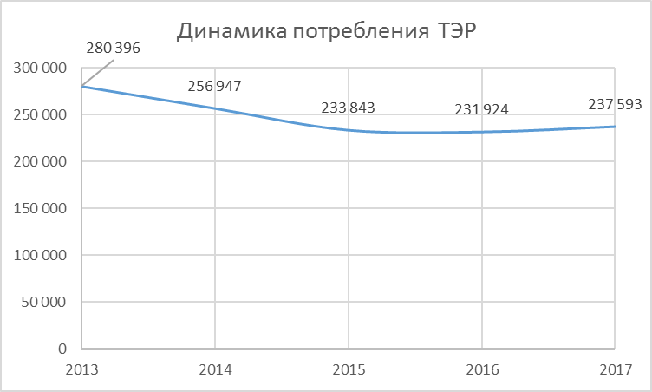

Рисунок 5 – Динамика суммарного потребления ТЭР

Как следует из представленных данных, суммарное потребление ТЭР районом в период 2018-2017 годы постоянно снижалось, что объясняется, в первую очередь, внедрением ряда энергосберегающих мероприятий, которые подробнее описываются в разделе 4.

Сведения о структуре потребления энергоресурсов в базовом году представлены ниже.

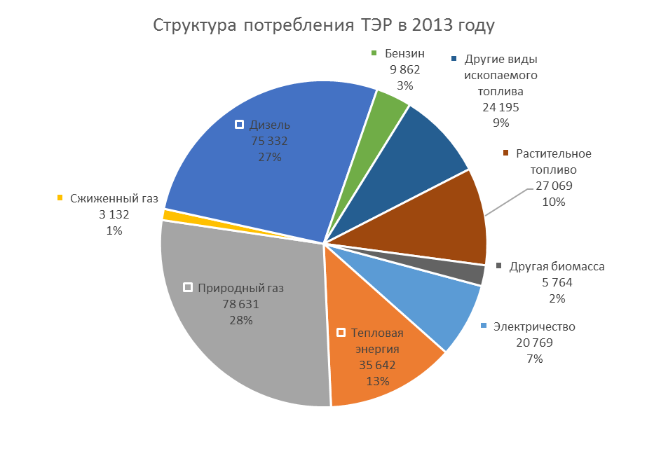

Рисунок 6 – Структура потребления энергоресурсов в базовом году, МВт·ч

### Котельно-печное топливо

Сведения о потреблении котельно-печного топлива по направлениям использования представлены ниже.

Таблица 3 – Динамика потребления котельно-печного топлива по направлениям использования, МВт·ч

| **Наименование** | **2013** | **2014** | **2015** | **2016** | **2017** |
| --- | --- | --- | --- | --- | --- |
| Муниципальный сектор | 2 231 | 1 881 | 1 476 | 1 813 | 1 505 |
| Третичный сектор | 52 663 | 51 870 | 52 724 | 50 797 | 44 910 |
| Население | 67 273 | 65 337 | 57 994 | 58 713 | 65 231 |
| Сельское хозяйство | 16 624 | 17 524 | 11 920 | 13 552 | 15 346 |
| Всего | 138 791 | 136 612 | 124 114 | 124 875 | 126 992 |

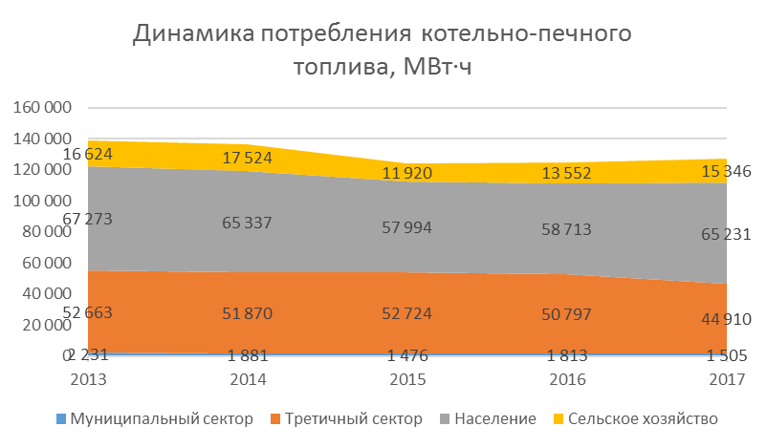

Рисунок 7 – Динамика потребления котельно-печного топлива по направлениям использования

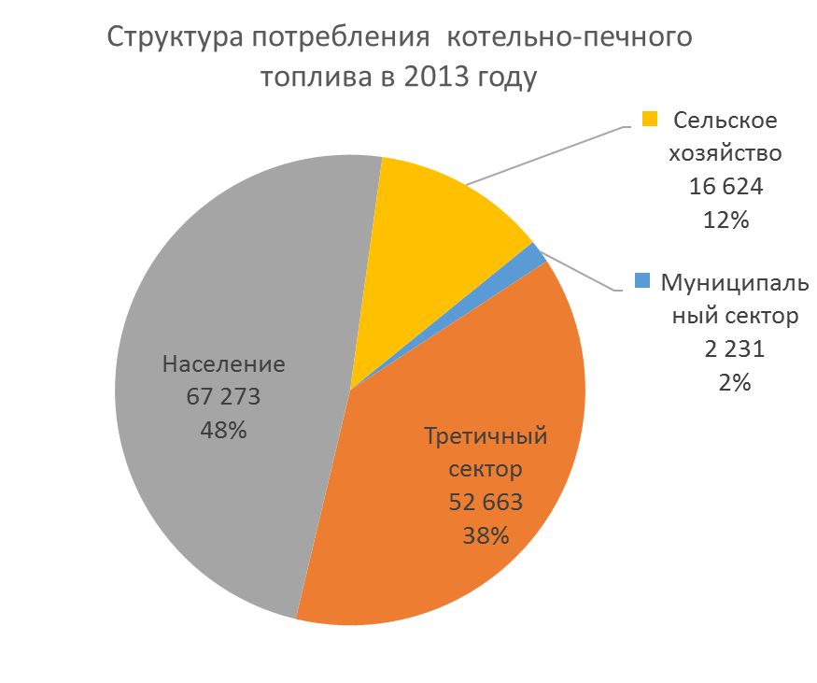

Рисунок 8 – Структура потребления котельно-печного топлива в базовом году

Основными потребителем котельно-печного топлива является население, которые использует топливо для генерации тепловой энергии. В базовом году доля потребления котельно-печного топлива населением составляла 48%.

### Тепловая энергия

Сведения о потреблении тепловой энергии по направлениям использования представлены ниже.

Таблица 4 – Динамика потребления тепловой энергии по направлениям использования, МВт·ч

| **Наименование** | **2013** | **2014** | **2015** | **2016** | **2017** |
| --- | --- | --- | --- | --- | --- |
| Муниципальный сектор | 8 598 | 8 026 | 7 462 | 7 781 | 8 019 |
| Третичный сектор | 26 864 | 5 604 | 5 567 | 4 613 | 4 772 |
| Сельское хозяйство | 180 | 55 | 38 | 41 | 36 |
| Всего | 35 642 | 13 685 | 13 067 | 12 435 | 12 827 |

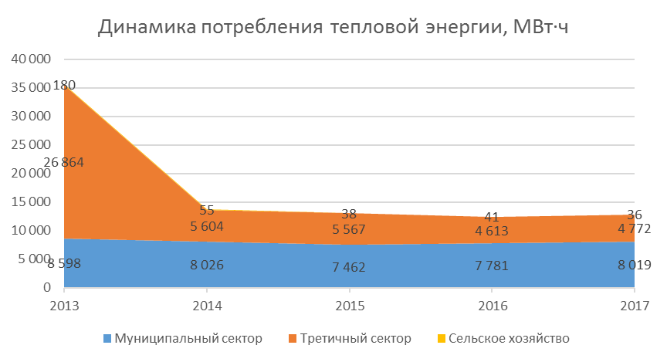

Рисунок 9 – Динамика потребления тепловой энергии по направлениям использования

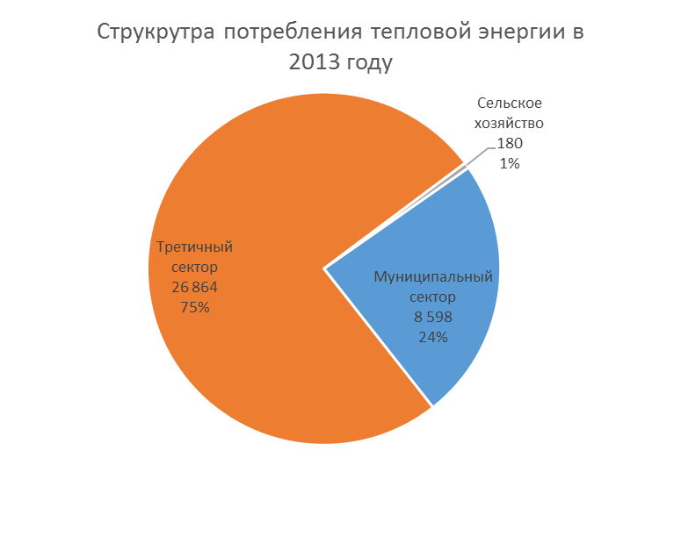

Рисунок 10 – Структура потребления тепловой энергии в базовом году

В структуре потребления тепловой энергии наибольшую долю занимает третичный сектор – 75%. Доля муниципального сектора в теплопотреблении – 24%. Менее существенную долю в структуре расхода тепловой энергии в базовом году занимало сельское хозяйство – 1%.

В период 2013-2017 гг. наблюдается устойчивая тенденция к снижению потребления тепловой энергии за счет внедрения энергосберегающих мероприятий в муниципальном секторе. Скачок теплопотребления в 2013 году обусловлен длительностью отопительного периода и его средней температурой.

### Электрическая энергия

Сведения о потреблении электрической энергии по направлениям использования представлены в таблице ниже.

Таблица 5 – Динамика потребления электрической энергии по направлениям использования, МВт·ч

| **Наименование** | **2013** | **2014** | **2015** | **2016** | **2017** |
| --- | --- | --- | --- | --- | --- |
| Муниципальный сектор | 1 004 | 1 021 | 992 | 1 002 | 979 |
| Третичный сектор | 2 642 | 2 348 | 2 235 | 2 150 | 2 133 |
| Население | 10 840 | 10 912 | 10 829 | 10 544 | 10 401 |
| Сельское хозяйство | 6 283 | 6 137 | 5 715 | 5 955 | 5 563 |
| Всего | 20 769 | 20 418 | 19 771 | 19 651 | 19 076 |

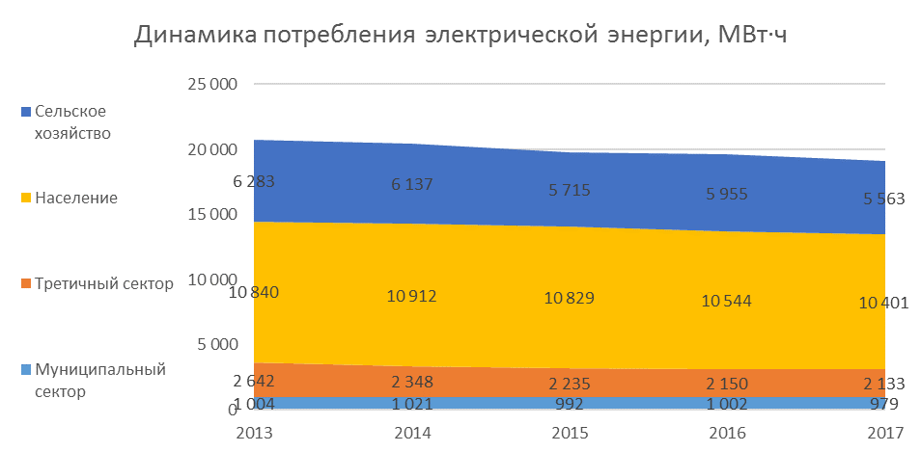

Рисунок 11 – Динамика потребления электрической энергии по направлениям использования

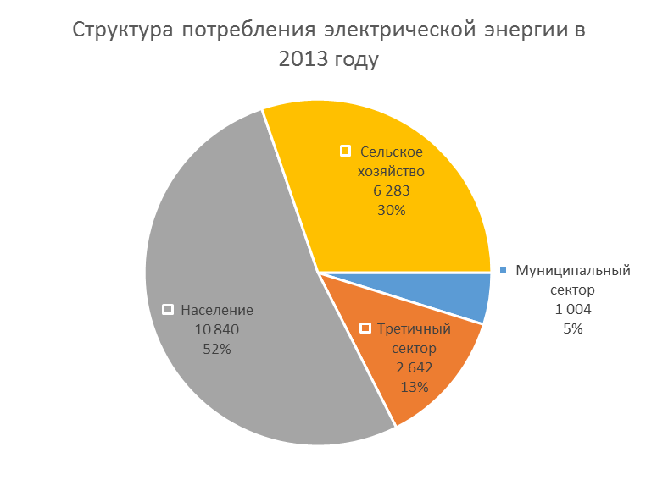

Рисунок 12 – Структура потребления электрической энергии в базовом году

В структуре потребления электрической энергии доминирующую долю занимает население – 52%. Доля потребления сектора сельского, лесного и рыбного хозяйства– 30%.

За рассматриваемый период потребление электрической энергии юридическими лицами и населением постоянно снижалось, что обусловлено системным проведением политики энергосбережения.

### Транспорт

В качестве моторного топлива в Зельвенском районе используются: бензин и дизель (включая биодизель). Сведения о потреблении моторного топлива представлены ниже.

Таблица 6 – Динамика потребления моторного топлива, МВт·ч

| **Наименование** | **2013** | **2015** | **2016** | **2017** |
| --- | --- | --- | --- | --- |
| Природный газ | 5 688 | 2 198 | 1 649 | 1 444 |
| Сжиженный газ | 1 662 | 1 751 | 1 329 | 1 674 |
| Дизель | 75 332 | 68 546 | 66 824 | 70 741 |
| Бензин | 9 862 | 8 345 | 8 139 | 7 957 |
| Всего: | 85 194 | 76 891 | 74 963 | 78 698 |

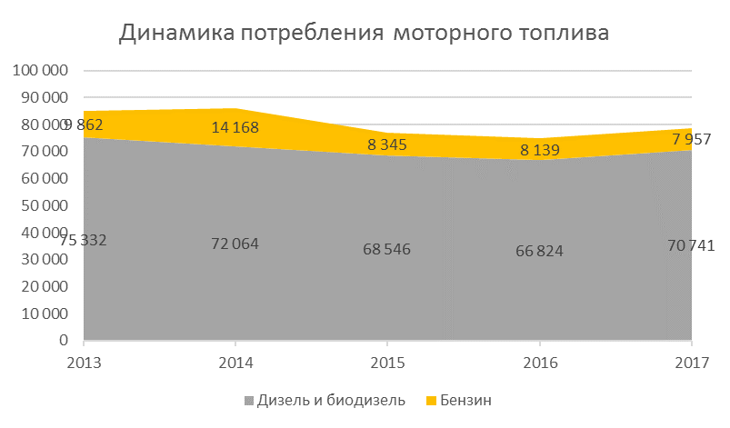

Рисунок 13 – Динамика потребления моторного топлива

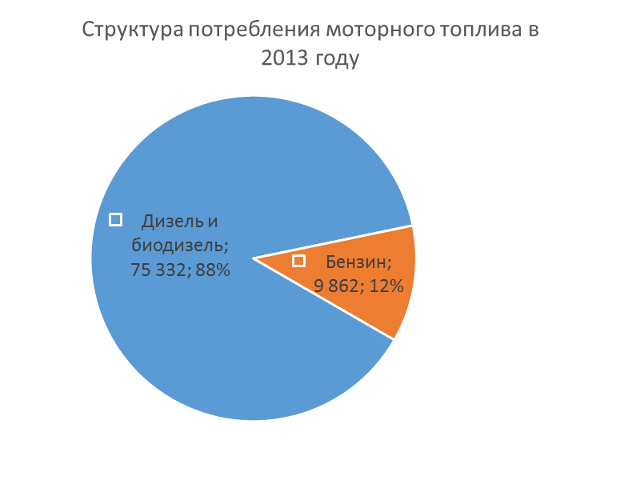

Рисунок 14 – Структура потребления моторного топлива, МВт·ч

В структуре потребления моторного топлива в базовом году 88% занимает дизель. Доля бензина составляет 12 %. В период 2012-2017 гг. имело место снижение потребления дизельного топлива с 2014 года, обусловленное изменением режимов работы транспортных средств.

# Выбросы парниковых газов

## Определение коэффициентов для расчета выбросов СО2 от использования ТЭР

Электроснабжение Зельвенского района осуществляется от сетей объединенной энергетической системы Республики Беларусь (далее – ОЭС). ОЭС – представляет собой совокупность объектов электроэнергетики, непосредственно используемых в процессе производства и (или) передачи, и (или) распределения, и (или) продажи электрической энергии, связанных общностью режима при централизации оперативно-диспетчерского управления. Беларусь является относительно небольшой по площади страной, что дает возможность ОЭС функционировать как единому комплексу генерации, передачи и распределения электрической энергии.

В настоящее время алгоритм загрузки генерирующего оборудования следующий. В базовой части графика заполнения нагрузки всегда расположены малые ТЭЦ и блок-станции, так как они вырабатывают энергию для собственных нужд по цене, которая получается ниже среднего тарифа по энергосистеме. Затем нагрузку получают ТЭЦ по тепловому графику (исходя из потребности в тепловой энергии), а поддержание баланса мощности обеспечивается за счет КЭС. В межотопительный период доля ТЭЦ сокращается пропорционально снижению спроса на тепловую энергию. Основную нагрузку в этот период несут КЭС. В республике действуют следующие КЭС: Лукомльская ГРЭС, Березовская ГРЭС, Белорусская ГРЭС. При этом Лукомльская ГРЭС вырабатывает более 40% производимой в стране электрической энергии. В этих условиях изменение местного потребления электрической энергии от ОЭС не оказывает влияния на режимы работы местных генераторов электрической энергии. Загружаемые энергоблоки электростанции и режимы их работы выбираются Объединенным диспетчерским управлением в зависимости от спроса на электроэнергию в целом по стране. Поэтому для расчета выбросов СО2 для электрической энергии приняты стандартные коэффициенты, определенные в среднем по Республике Беларусь.

Коэффициенты выбросов для других видов топлива постоянны, не зависимо от времени и страны использования.

Ниже приведены коэффициенты расчета выбросов СО2, которые применялись при составлении ПДУЭРК Зельвенского района.

Таблица 7 – Коэффициенты выбросов СО2

| **Виды ТЭР** | **т СО2/МВт·час** |
| --- | --- |
| Электричество | 0,318 |
| Тепло | 0,170 |
| Природный газ | 0,202 |
| Сжиженный газ | 0,227 |
| Мазут | 0,267 |
| Дизель | 0,267 |
| Бензин | 0,249 |
| Уголь | 0,354 |
| Другие виды ископаемого топлива | 0,382 |
| Растительное топливо | 0,403 |
| Биотопливо | 0,255 |
| Другая биомасса | 0,000 |
| Солнечная тепловая энергия | 0,000 |
| Геотермальная | 0,000 |

Централизованное теплоснабжение Зельвенского района осуществ-ляется от 14 отопительных котельных Зельвенского РУП ЖКХ.

Для производства тепловой энергии котельным оборудованием при централизованном теплоснабжении в Зельвенском районе в базовом году использовались природный газ, брикет, дрова, щепа, опилки, обрезки, горбыль.

Результат расчета коэффициента СО2 для тепловой энергии приведен в таблице ниже.

Таблица 8 - Результат расчета коэффициента СО2 для тепловой энергии

| **Наименование** | **Потребление топлива, МВт·ч** | **Выброс СО2, т** |
| --- | --- | --- |
| Дрова | 9 270 | 0 |
| Щепа | 17 795 | 0 |
| Природный газ | 26 735 | 5 400 |
| Брикет | 2 345 | 896 |
| Опилки | 39 | 0 |
| Обрезки | 21 | 0 |
| Горбыль | 9 | 0 |
| Выработка тепловой энергии | 37 036 | 6 296 |
| Коэффициент СО2 для тепловой энергии: 37 036/6 296 = 0,17 | | |

## Муниципальный сектор

Динамика потребления топливно-энергетических ресурсов и выбросов СО2 муниципальным сектором, а также структура выбросов СО2 муниципальным сектором представлена ниже.

Таблица 9 – Динамика потребления топливно-энергетических ресурсов и выбросов СО2 муниципальным сектором

|  |  |  |  |  |  |
| --- | --- | --- | --- | --- | --- |
| **Наименование** | **2013** | **2014** | **2015** | **2016** | **2017** |
| **Потребление энергоресурсов, МВт·ч** |  |  |  |  |  |
| Электричество | 1 004 | 1 021 | 992 | 1 002 | 979 |
| Тепловая энергия | 8 598 | 8 026 | 7 462 | 7 781 | 8 019 |
| Природный газ | 66 | 66 | 56 | 253 | 84 |
| Другие виды ископаемого топлива | 1 664 | 1 484 | 1 161 | 1 215 | 1 132 |
| Растительное топливо | 167 | 111 | 178 | 280 | 289 |
| Другая биомасса | 334 | 220 | 81 | 65 |  |
| Солнечная тепловая энергия |  |  |  |  |  |
| Итого | 11 833 | 10 928 | 9 930 | 10 596 | 10 503 |
| **Выбросы СО2, тонн** |  |  |  |  |  |
| Электричество | 319 | 325 | 315 | 319 | 311 |
| Тепловая энергия | 1 462 | 1 364 | 1 269 | 1 323 | 1 363 |
| Природный газ | 13 | 13 | 11 | 51 | 17 |
| Другие виды ископаемого топлива | 636 | 567 | 444 | 464 | 432 |
| Растительное топливо | 67 | 45 | 72 | 113 | 116 |
| Другая биомасса | 0 | 0 | 0 | 0 | 0 |
| Солнечная тепловая энергия | 0 | 0 | 0 | 0 | 0 |
| Итого | 2 497 | 2 314 | 2 111 | 2 269 | 2 240 |

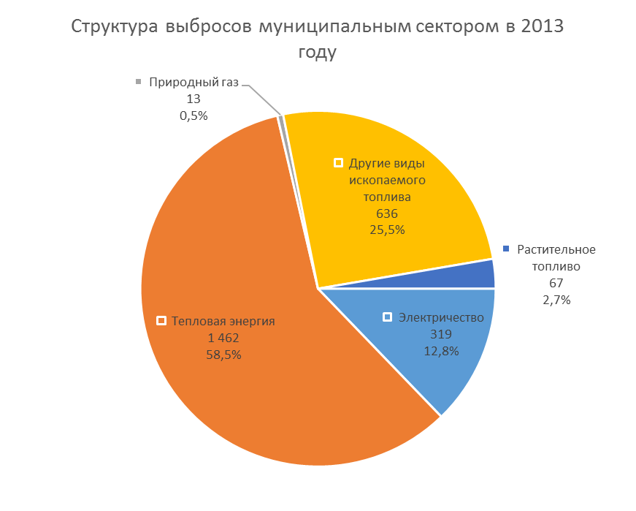

Рисунок 15 – Структура выбросов СО2 муниципальным сектором

Основная доля выбросов зданиями, оборудованием/объектами муниципальных организаций в базовом году происходила за счет тепловой энергии – 58,5%, за счет других видов ископаемого топлива – 25,5 %.

## Жилой сектор

Динамика потребления топливно-энергетических ресурсов и выбросов СО2 жилым сектором, а также структура выбросов СО2 жилым сектором представлена ниже.

Таблица 10 – Динамика потребления топливно-энергетических ресурсов и выбросов СО2 жилым сектором

| **Наименование** | **2013** | **2014** | **2015** | **2016** | **2017** |
| --- | --- | --- | --- | --- | --- |
| **Потребление энергоресурсов, МВт·ч** |  |  |  |  |  |
| Электричество | 10 840 | 10 912 | 10 829 | 10 544 | 10 401 |
| Природный газ | 44 410 | 47 412 | 44 990 | 47 342 | 50 750 |
| Другие виды ископаемого топлива | 19 574 | 15 387 | 11 073 | 9 496 | 12 117 |
| Растительное топливо | 2 947 | 2 383 | 1 727 | 1 842 | 2 307 |
| Другая биомасса | 342 | 155 | 204 | 33 | 57 |
| Итог | 78 113 | 76 249 | 68 823 | 69 257 | 75 632 |
| **Выбросы СО2, тонн** |  |  |  |  |  |
| Электричество | 3 447 | 3 470 | 3 444 | 3 353 | 3 308 |
| Природный газ | 8 971 | 9 577 | 9 088 | 9 563 | 10 252 |
| Другие виды ископаемого топлива | 7 477 | 5 878 | 4 230 | 3 627 | 4 629 |
| Растительное топливо | 1 188 | 960 | 696 | 742 | 930 |
| Другая биомасса | 0 | 0 | 0 | 0 | 0 |
| Итог | 21 083 | 19 885 | 17 457 | 17 286 | 19 117 |

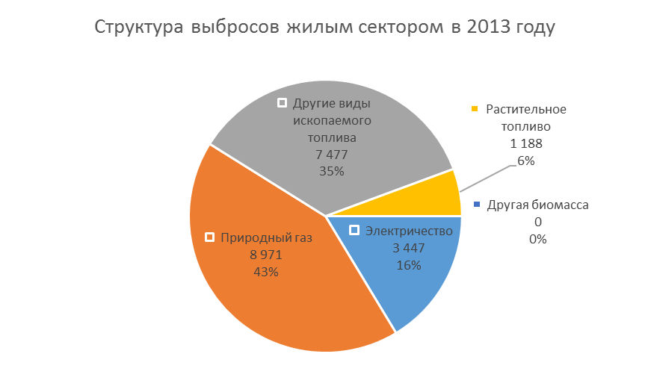

Рисунок 16 – Структура выбросов СО2 жилым сектором, т СО2

Основным источником выбросов в жилом секторе является природный газ – 43%. Также значительна доля других видов ископаемого топлива – по 35%.

## Третичный сектор

Динамика потребления топливно-энергетических ресурсов и выбросов СО2 третичным сектором и структура выбросов СО2 третичным сектором и приведены ниже.

Таблица 11 – Динамика потребления топливно-энергетических ресурсов и выбросов СО2 третичным сектором

| **Наименование** | **2013** | **2014** | **2015** | **2016** | **2017** |
| --- | --- | --- | --- | --- | --- |
| **Потребление энергоресурсов, МВт·ч** |  |  |  |  |  |
| Электричество | 2 642 | 2 348 | 2 235 | 2 150 | 2 133 |
| Тепловая энергия | 26 864 | 5 604 | 5 567 | 4 613 | 4 772 |
| Природный газ | 27 107 | 18 168 | 9 997 | 9 426 | 12 889 |
| Сжиженный газ | 320 | 307 | 396 | 332 | 358 |
| Другие виды ископаемого топлива | 2 377 | 1 601 | 971 | 620 | 229 |
| Растительное топливо | 22 818 | 31 704 | 41 295 | 40 395 | 30 905 |
| Другая биомасса | 41 | 90 | 65 | 24 | 529 |
| Итог | 82 169 | 59 822 | 60 526 | 57 560 | 51 815 |
| **Выбросы СО2, тонн** |  |  |  |  |  |
| Электричество | 840 | 747 | 711 | 684 | 678 |
| Тепловая энергия | 4 567 | 953 | 946 | 784 | 811 |
| Природный газ | 5 476 | 3 670 | 2 019 | 1 904 | 2 604 |
| Сжиженный газ | 73 | 70 | 90 | 75 | 81 |
| Другие виды ископаемого топлива | 908 | 612 | 371 | 237 | 87 |
| Растительное топливо | 9 196 | 12 777 | 16 642 | 16 279 | 12 455 |
| Другая биомасса | 0 | 0 | 0 | 0 | 0 |
| Итог | 21 059 | 18 827 | 20 779 | 19 963 | 16 717 |

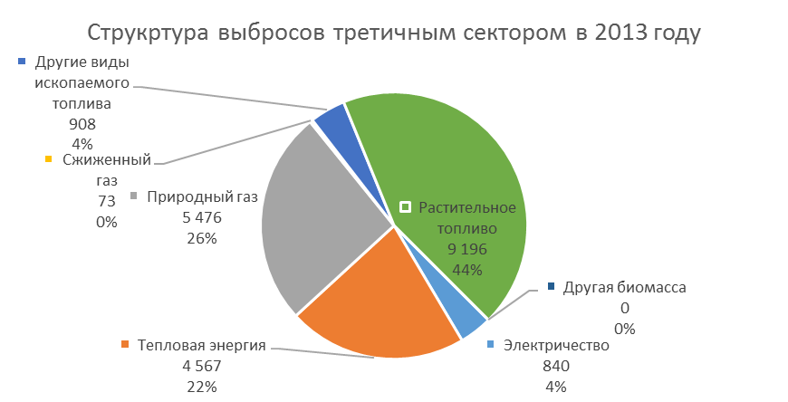

Рисунок 17 – Структура выбросов СО2 третичным сектором, т СО2

В структуре выбросов третичными сектором основную доли занимает растительное топливо – 44%. Доли тепловой энергии и природного газа составляют 22% и 26% соответственно.

## Сельское хозяйство, лесное хозяйство, рыбное хозяйство

Динамика потребления топливно-энергетических ресурсов и выбросов СО2 сектором сельского, лесного и рыбного хозяйства и структура выбросов СО2 этим сектором и приведены ниже.

Таблица 12 – Динамика потребления топливно-энергетических ресурсов и выбросов СО2 сектором сельского, лесного и рыбного хозяйства

| **Наименование** | **2013** | **2014** | **2015** | **2016** | **2017** |
| --- | --- | --- | --- | --- | --- |
| **Потребление энергоресурсов, МВт·ч** |  |  |  |  |  |
| Электричество | 6 283 | 6 137 | 5 715 | 5 955 | 5 563 |
| Тепловая энергия | 180 | 55 | 38 | 41 | 36 |
| Природный газ | 7 048 | 6 224 | 3 229 | 4 989 | 5 719 |
| Сжиженный газ | 2 812 | 2 722 | 1 661 | 1 610 | 1 585 |
| Другие виды ископаемого топлива | 580 | 435 | 702 | 33 | 633 |
| Растительное топливо | 1 137 | 1 940 | 996 | 1 165 | 2 378 |
| Другая биомасса | 5 047 | 6 203 | 5 332 | 5 755 | 5 031 |
| Итог | 23 087 | 23 716 | 17 673 | 19 548 | 20 945 |
| **Выбросы СО2, тонн** |  |  |  |  |  |
| Электричество | 1 998 | 1 952 | 1 817 | 1 894 | 1 769 |
| Тепловая энергия | 31 | 9 | 6 | 7 | 6 |
| Природный газ | 1 424 | 1 257 | 652 | 1 008 | 1 155 |
| Сжиженный газ | 638 | 618 | 377 | 365 | 360 |
| Другие виды ископаемого топлива | 222 | 166 | 268 | 13 | 242 |
| Растительное топливо | 458 | 782 | 401 | 469 | 958 |
| Другая биомасса | 0 | 0 | 0 | 0 | 0 |

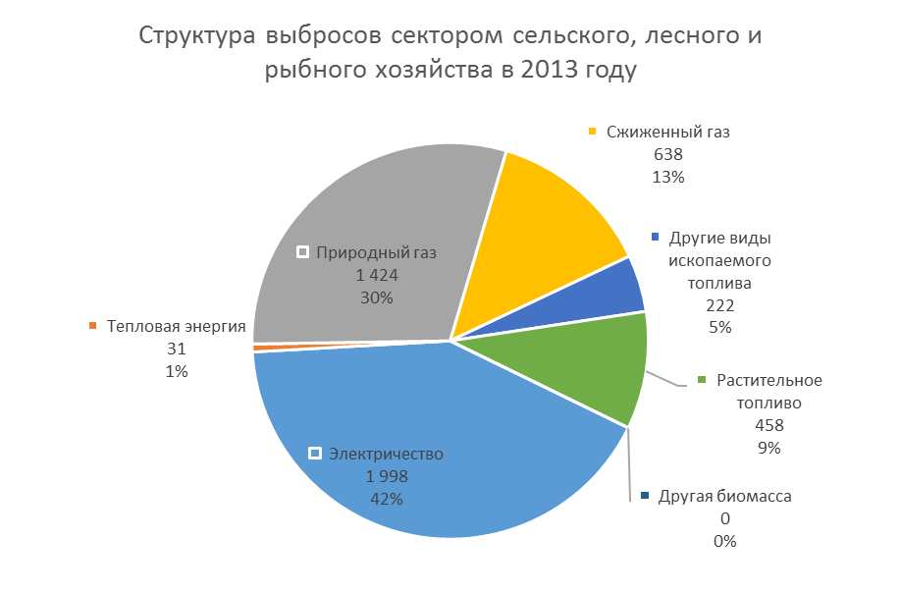

Рисунок 18 – Структура выбросов СО2 сельского, лесного и рыбного хозяйства, т СО2

В структуре выбросов сельского, лесного и рыбного хозяйства основную доли занимает электрическая энергия – 42%. Доли природного и сжиженного газа составляют 30% и 13% соответственно.

## Транспорт

Сведения о динамике потребления моторного топлива и выбросов СО2 транспортом по видам моторного топлива, а также структура выбросов СО2 транспортом представлены ниже.

Таблица 12 – Динамика потребления моторного топлива и выбросов СО2 транспортом

| **Наименование/год** | **2013** | **2014** | **2015** | **2016** | **2017** |
| --- | --- | --- | --- | --- | --- |
| **Потребление энергоресурсов, МВт·ч** |  |  |  |  |  |
| ***Муниципальный парк*** |  |  |  |  |  |
| Дизель | 24 | 12 | 0 | 59 | 71 |
| Бензин | 2 499 | 2 487 | 2 341 | 2 608 | 2 135 |
| Итог | 2 523 | 2 499 | 2 341 | 2 667 | 2 206 |
| ***Частный и коммерческий транспорт*** |  |  |  |  |  |
| Дизель | 75 308 | 72 052 | 68 546 | 66 765 | 70 670 |
| Бензин | 7 363 | 11 681 | 6 004 | 5 531 | 5 822 |
| Итог | 82 671 | 83 733 | 74 550 | 72 296 | 76 492 |
| ***Итого транспорт*** |  |  |  |  |  |
| Дизель | 75 332 | 72 064 | 68 546 | 66 824 | 70 741 |
| Бензин | 9 862 | 14 168 | 8 345 | 8 139 | 7 957 |
| Итог | 85 194 | 86 232 | 76 891 | 74 963 | 78 698 |
| **Выбросы СО2, тонн** |  |  |  |  |  |
| ***Муниципальный парк*** |  |  |  |  |  |
| Дизель | 6 | 3 | 0 | 16 | 19 |
| Бензин | 622 | 619 | 583 | 649 | 532 |
| Итог | 629 | 622 | 583 | 665 | 551 |
| ***Частный и коммерческий транспорт*** |  |  |  |  |  |
| Дизель | 20 107 | 19 238 | 18 302 | 17 826 | 18 869 |
| Бензин | 1 833 | 2 909 | 1 495 | 1 377 | 1 450 |
| Итог | 21 941 | 22 146 | 19 797 | 19 203 | 20 319 |
| ***Итого транспорт*** |  |  |  |  |  |
| Дизель | 20 114 | 19 241 | 18 302 | 17 842 | 18 888 |
| Бензин | 2 456 | 3 528 | 2 078 | 2 027 | 1 981 |
| Итог | 22 569 | 22 769 | 20 380 | 19 869 | 20 869 |

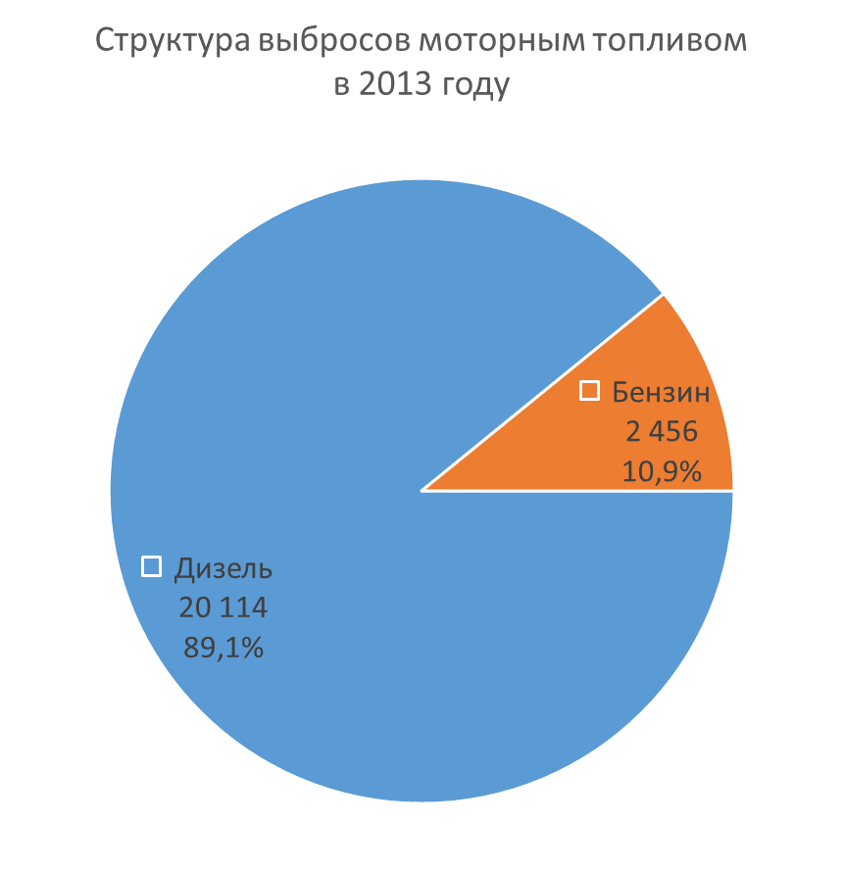

Рисунок 18 – Структура выбросов СО2 транспортом в базовом году, т СО2

Основная доля выбросов приходится на дизель – 89,1%. На долю бензина приходится 10,9%.

## Структура выбросов по источникам и динамика выбросов

Сведения о структуре источников выбросом и их динамике приведены ниже.

Таблица 13 – Динамика выбросов СО2, тонн

| **Виды ТЭР/год** | **2013** | **2014** | **2015** | **2016** | **2017** |
| --- | --- | --- | --- | --- | --- |
| Электричество | 6 605 | 6 493 | 6 287 | 6 249 | 6 066 |
| Тепловая энергия | 6 059 | 2 326 | 2 221 | 2 114 | 2 181 |
| Природный газ | 15 883 | 14 518 | 11 771 | 12 526 | 14 027 |
| Сжиженный газ | 711 | 688 | 467 | 441 | 441 |
| Дизель | 20 114 | 19 241 | 18 302 | 17 842 | 18 888 |
| Бензин | 2 456 | 3 528 | 2 078 | 2 027 | 1 981 |
| Другие виды ископаемого топлива | 9 242 | 7 222 | 5 312 | 4 341 | 5 390 |
| Растительное топливо | 10 909 | 14 564 | 17 811 | 17 604 | 14 459 |
| Другая биомасса | 0 | 0 | 0 | 0 | 0 |
| Всего: | 71 979 | 68 580 | 64 250 | 63 143 | 63 434 |

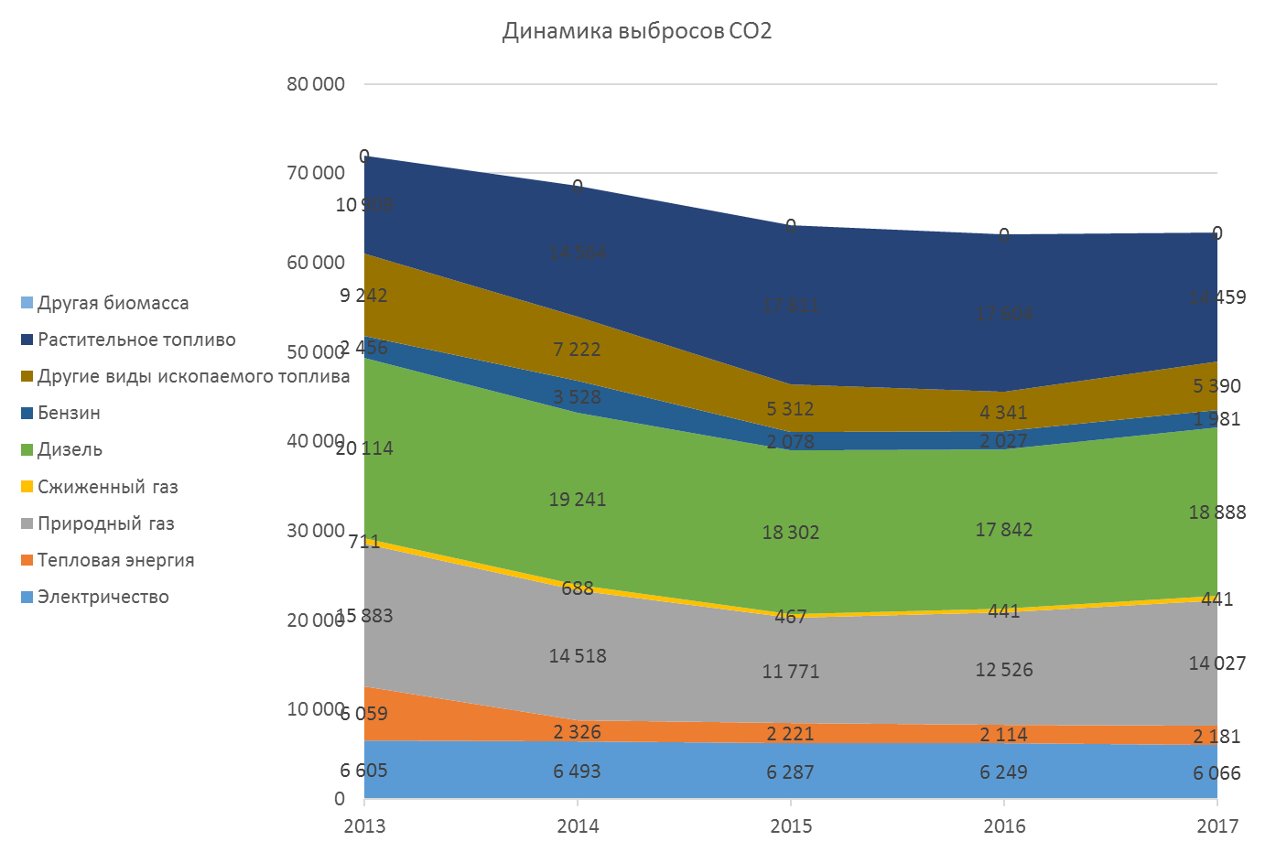

Рисунок 19 – Динамика выбросов СО2

За период 2013-2017 гг. имеет место устойчивое сокращение выбросов в Зельвенском районе. В первую очередь это обусловлено внедрением энергосберегающих мероприятий и увеличением использования климатически нейтральных видов топлива.

## Определение целей в области сокращения выбросов парниковых газов

Общие выбросы СО2 в базовом в 2013 году согласно кадастра выбросов составили 71 979 тонн. Распределение выбросов СО2 по источникам:

* муниципальный сектор – 2 497 т;
* третичный сектор – 21 059 т;
* жилой сектор – 21 083 т;
* транспорт – 22 569 т;
* сельское хозяйство – 4 770 т.

В качестве цели устойчивого энергетического развития района определены минимальные требования Соглашения мэров, а именно 30% сокращения выбросов парниковых газов к 2030 году.

Результат расчета целевых показателей представлен ниже.

Таблица 14 – Результат расчета целевых показателей

|  |  |  |  |  |
| --- | --- | --- | --- | --- |
| **Показатель** | **Единица измерения** | **2013** | **2020 (промежуточный индикитивный)** | **2030** |
| Выбросы СО2 | т | 71 979 | 57 583 | 50 385 |
| % | 100,0% | -20,0% | -30,0% |
| Снижение выбросов СО2 | т |  | 14 396 | 21 594 |

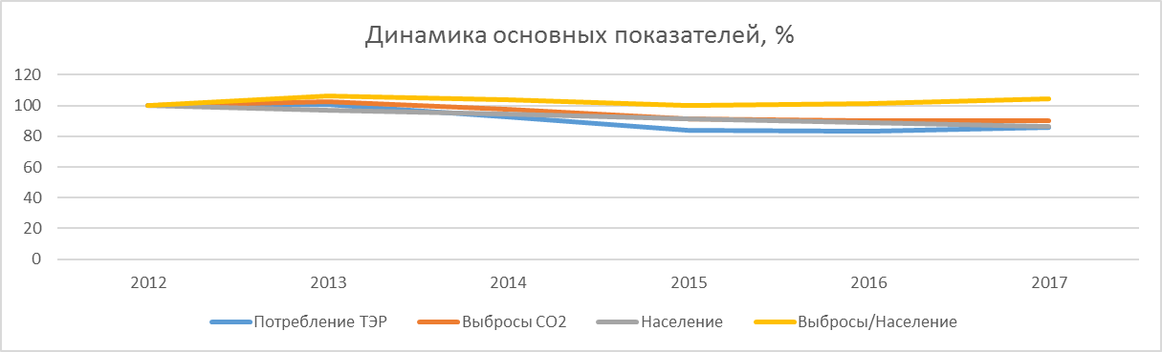

Рисунок 20 - Динамика основных показателей

Для достижения поставленной задачи необходимо обеспечить уровень выбросов парниковых газов в 2030 году на уровне не более 50 385 т СО2. Таким образом, запланированные в рамках ПДУЭРК мероприятия должны снизить выбросов углекислого газа от использования ТЭР не менее чем на 21 594 т СО2 за год.

# Мероприятия по сокращения выбросов СО2

Перечень основных мероприятий, направленных на снижение выбросов СО2 и предлагаемых к внедрению в различных организациях Зельвенского района, с указанием сроков их реализации и предполагаемого объема финансирования приведен ниже.

Таблица 15 - Шаги (действия), направленные на смягчение последствий изменения климата

| **Направление энергосбережения** | **Расходы на реализацию, сделанные на данный момент** | **Стоимость реализации** | **Оценки в 2020 г.** | | | **Оценки в 2030 г.** | | |
| --- | --- | --- | --- | --- | --- | --- | --- | --- |
| **Энерго-сбережение** | **Производство возобновляемой энергии** | **Сокращение CO2** | **Энерго-сбережение** | **Производство возобновляемой энергии** | **Сокращение CO2** |
| **€** | **€** | **МВтч/год** | **МВтч/год** | **т CO2/год** | **МВтч/год** | **МВтч/год** | **т CO2/год** |
| МУНИЦИПАЛЬНЫЕ ЗДАНИЯ, ОБОРУДОВАНИЕ/ОБЪЕКТЫ |  |  |  |  |  |  |  |  |
| Внедрение современных технологий и оборудования | 383 363 | 1 086 194 | 10 336,2 | 0,0 | 2 942,4 | 20 672,3 | 0,0 | 5 884,8 |
| Термореновация зданий и сооружений | 506 501 | 1 435 086 | 3 397,9 | 0,0 | 599,0 | 4 757,1 | 0,0 | 838,6 |
| Модернизация системы освещения | 48 664 | 137 882 | 1 611,6 | 0,0 | 512,5 | 3 223,2 | 0,0 | 1 025,0 |
| Модернизация и оптимизация системы теплоснабжения | 744 592 | 2 109 678 | 8 688,5 | 0,0 | 1 477,0 | 17 377,0 | 0,0 | 2 954,1 |
| ТРЕТИЧНЫЕ ЗДАНИЯ, ОБОРУДОВАНИЕ/ОБЪЕКТЫ |  |  |  |  |  |  |  |  |
| Внедрение современных технологий и оборудования | 249 | 706 | 41,8 | 0,0 | 12,4 | 101,5 | 0,0 | 30,2 |
| Термореновация зданий и сооружений | 3 090 | 8 754 | 34,2 | 0,0 | 5,8 | 83,0 | 0,0 | 14,1 |
| Модернизация системы освещения | 765 | 2 169 | 59,8 | 0,0 | 19,0 | 145,3 | 0,0 | 46,2 |
| Модернизация и оптимизация системы теплоснабжения | 1 218 | 3 452 | 81,7 | 0,0 | 13,9 | 198,3 | 0,0 | 33,7 |
| Увеличение использования МВТ | 0 | 0 | 0,0 | 8,1 | 1,6 | 0,0 | 19,6 | 4,0 |
| ЖИЛЫЕ ЗДАНИЯ |  |  |  |  |  |  |  |  |
| Информационно-разъяснительная работа с населением (электроэнергия) |  |  | 1 626,0 |  | 517,1 | 1 951,2 | 0,0 | 620,5 |
| Внедрение энергоэффективного осветительного оборудования |  |  | 542,0 |  | 172,4 | 650,4 | 0,0 | 206,8 |
| ОБЩЕСТВЕННОЕ ОСВЕЩЕНИЕ |  |  |  |  |  |  |  |  |
| Модернизация системы освещения | 19 470 | 55 165 | 1 057,0 | 0,0 | 336,1 | 1 144,2 | 0,0 | 363,8 |
| ТРАНСПОРТ |  |  |  |  |  |  |  |  |
| Оптимизация работы автотранспорта, включая установку спутниковых систем мониторинга и датчиков расхода топлива |  |  | 125,0 |  | 31,1 | 187,4 |  | 46,7 |
| Организация велодорожек |  |  |  |  |  |  |  |  |
| МЕСТНОЕ ПРОИЗВОДСТВО ТЕПЛА/ХОЛОДА |  |  |  |  |  |  |  |  |
| Модернизация котельных | 18 711 | 53 014 | 1 163,3 | 0,0 | 235,0 | 2 326,7 | 0,0 | 470,0 |
| Увеличение использования МВТ | 2 087 051 | 5 913 312 | 0,0 | 5 957,8 | 1 203,5 | 0,0 | 11 915,7 | 2 407,0 |
| ДРУГОЕ |  |  |  |  |  |  |  |  |
| Внедрение современных технологий и оборудования | 338 698 | 959 645 | 5 854,7 | 0,0 | 1 860,7 | 11 544,4 | 0,0 | 3 668,9 |
| Термореновация зданий и сооружений | 49 042 | 138 952 | 604,0 | 0,0 | 102,7 | 880,1 | 0,0 | 149,6 |
| Модернизация системы освещения | 36 002 | 102 007 | 2 213,7 | 0,0 | 703,9 | 5 376,1 | 0,0 | 1 709,6 |
| Модернизация и оптимизация системы теплоснабжения | 10 029 | 28 415 | 123,5 | 0,0 | 21,0 | 299,8 | 0,0 | 51,0 |
| Увеличение использования МВТ | 58 471 | 165 668 | 785,4 | 943,6 | 440,4 | 1 907,3 | 2 291,6 | 1 069,4 |
| ИТОГО | 4 305 917 | 12 200 098 | 38 346,1 | 6 909,5 | 11 207,5 | 72 825,3 | 14 226,8 | 21 594,0 |

# Выводы

В рамках составления ПДУЭРК Зельвенского района выполнен анализ объемов и структуры потребления энергии организациями муниципального, третичного и сельско-хозяйственного секторов и населением, произведен расчет количества выбросов парниковых газов в базовом 2013 году, определен набор мероприятий на период до 2030 года, которые позволят снизить выбросы СО2 не менее чем на 30% к 2030 году.

Общие выбросы СО2 в базовом в 2013 году согласно кадастра выбросов составили 71 979 тонн. Распределение выбросов СО2 по источникам:

* муниципальный сектор  –  2 497 т;
* третичный сектор – 21 059 т;
* жилой сектор – 21 083 т;
* транспорт – 22 569 т;
* сельское хозяйство – 4 770 т.

Реализация мероприятий, включенных в План действий по устойчивому энергетическому развитию Зельвенского района на период до 2030 года, позволит снизить выбросы углекислого газа от использования топлива на 21 594 т СО2 и достигнуть уровняне более 50 385 т СО2. Ожидаемый объем требуемого финансирования для достижения поставленной цели составляет 12,2 млн. евро, в том числе из следующих источников:

* средства бюджета – 9,9 млн. евро,
* средств организации – 2,2 млн. евро,
* кредитов – 0,04 млн. евро,
* другое – 0,04 млн. евро.

**5. Климатическая уязвимость Зельвенского района и план мероприятий по адаптации к изменению климата**

**5.1 Цели и задачи разработки мероприятий по адаптации к изменению климата в Зельвенском районе**

Одной из важнейших международных проблем XXI в. является изменение общепланетарного климата. Особенную обеспокоенность вызывает общий стремительный рост динамики катаклизмов, который наблюдается в последние десятилетия [1].

Глобальное изменение климата уже привело не только к увеличению среднегодовой температуры на 1,1 ℃, но и к появлению нетипичных ранее для Беларуси явлений: смерчи, ураганы, увеличение количество экстремальных явлений, связанных с осадками. Так, по оценкам экспертов Всемирного банка (2005 г.), ежегодный ущерб от воздействия опасных гидрометиорологических явлений в Беларуси составляет порядка 90 млн. долларов США. При этом наиболее уязвимыми погодозависимыми отраслями в Республике Беларусь являются сельское хозяйство – 42% всего ущерба, наносимого неблагоприятными погодными явлениями, и лесное хозяйство – 12% ущерба. Кроме того, изменение климата приведет к существенным последствиям для водных ресурсов [1-3].

В настоящее время проблема изменения климата имеет не только экологические последствия, но и экономические, энергетические и социальные. Причем воздействие изменений климата проявляется как на глобальном, так и на местном уровне. То, что наблюдаемое изменение в большей степени носит антропогенный характер, уже доказано учеными. Использование нами таких видов топлива, как нефть, уголь и газ, а также вырубка лесов привело к значительному увеличению содержания в земной атмосфере углекислого газа, а также парниковых газов. Парниковый эффект является одной из причин глобального потепления.

Чтобы предотвратить изменения климата и остановить рост темпера-туры на относительно безопасном рубеже +1,5-2,0 ℃ к концу столетия, на международном и национальном уровне разрабатываются планы сокращения парниковых газов. Однако, даже при достаточном сокращении выбросов процесс изменения климата будет продолжаться, так как парниковые газы, уже поступившие в атмосферу, будут оставаться там продолжительное время. Поэтому для устойчивого развития на всех уровнях необходимо адаптироваться к новым климатическим условиям [3,4].

Эффективные стратегии адаптации к изменению климата – это сочетание регламентирующих и экономических инструментов и мер структурного и неструктурного характера, просветительских и информационно-пропагандистских мероприятий, которые призваны решать проблему устранения краткосрочных, среднесрочных и долгосрочных воздействий изменения климата. Как правило, какая-либо одна мера не может полностью охватить воздействия изменения климата. В то же время, многие мероприятия могут приносить положительный эффект различным сферам экономики (например, мероприятия по адаптации сельского и лесного хозяйства) либо противоречить друг другу. Так же могут возникнуть ситуации, когда меры адаптации, рассчитанные на краткосрочный эффект могут стать неэффективными, или даже привести к негативным последствиям в долгосрочной перспективе. Поэтому успешные адаптационные стратегии сочетают в себе целый ряд мер, рассчитанных на различные группы сектора экономики и сроки реализации [4].

Присоединившись к инициативе «Соглашение мэров по климату и энергии» в 2018 году, Зельвенский район взял на себя обязательства не только сокращать выбросы парниковых газов, но также и оценить последствия изменения климата на своей территории, составить план адаптационных мероприятий.

Важным элементом местной стратегии адаптации является создание эффективной системы реагирования на текущие изменения климата и чрезвычайные ситуации. Однако необходимо заниматься не только краткосрочным мерами по урегулированию кризисных ситуаций, но и систематическим долговременным планированием по уменьшению рисков, связанных с настоящими и прогнозируемыми изменениями климата.

Раздел «Климатическая уязвимость Зельвенского района и план мероприятий по адаптации к изменению климата» представляет собой план адаптации, рисков и возможностей, связанных с изменениями климата на территории Зельвенского района. Разработанный план мероприятий носит информационный и справочный характер и предназначен для использования и обсуждения на местном, региональном и национальном уровнях и выполняет следующие задачи: (1) предоставление комплексной информации по воздействиям изменений климата на территорию Зельвенского района на основе обзора имеющихся данных; (2) представление результатов оценки уязвимости, проведенной совместно с заинтересованными сторонами на территории района; (3) анализ адаптационного потенциала Зельвенского района к изменениям климата с учетом основных барьеров и возможностей для успешной адаптации; (4) составление плана первоочередных и стратегических мероприятий по адаптации, как основу для дальнейших действий (при наличии ресурсов) и обсуждения.

**5.2 Методика оценки климатической уязвимости Зельвенского района и разработки плана адаптации**

Процесс адаптации включает следующие этапы:

1. Сбор информации и выявление заинтересованных сторон;

2. Оценка рисков и уязвимостей для территории, связанных с изменением климата;

3. Выявление наиболее приоритетных мероприятий и составление плана действий со сроками, ответственными и необходимыми ресурсами;

4. Реализация мероприятий;

5. Мониторинг и оценка эффективности и устойчивости результатов, при необходимости внесение изменений в план действий.

Оценка уязвимости Зельвенского района к изменению климата, и разработка мероприятий по адаптации проходила в 3 этапа.

На первом этапе (октябрь 2018 года) было проведено информирование рабочей группы Зельвенского района по Соглашению мэров о последствиях изменения климата в Беларуси. Проводилось обсуждение данных и прогнозов как по территории страны в целом, так и возможных рисков непосредственно в Зельвенского района. На основании анализа были выделены структуры, которые наиболее уязвимы к изменению климата региона. Далее в ноябре 2018 г. была создана рабочая группа по реализации в Зельвенском районе инициативы Европейского союза «Соглашение мэров по климату и энергии» в которую вошли представители местных органов власти, а также другие представители заинтересованных структур и организаций района.

В этом же месяце было проведено анкетирование местного населения по вопросам изменения климата. В анкетировании приняли участие 88 человек. Был проведен анализ анкетирования и определены результаты. По итогам анкетирования был составлен отчет, который был представлен на обсуждение членам рабочей группы. Итоги анкетирования представлены в разделе «Воздействие изменения климата на территорию Зельвенского района».

Второй этап (декабрь 2018 г. – сентябрь 2019 г.) включал составление плана адаптационных мероприятий с вовлечением членов рабочей группы по Соглашению мэров от разных секторов. Мероприятия разрабатывались на основе имеющейся информации о прогнозах изменения климата для Беларуси и Гродненской области, результатов анкетирования в Зельвенском районе, а также наработок рабочей группы по климату и энергии.

На третьем этапе (сентябрь-ноябрь 2019 г.) был составлен общий План действий по устойчивому энергетическому развитию и климату Зельвенского района.

**5.3 Изменение климата в Республике Беларусь**

*Температура*

С начала XX века до конца 80-х годов на территории Республики Беларусь наблюдалось чередование кратковременных периодов потепления и непродолжительных периодов похолодания. Специалисты-метеорологи Беларуси систематизировали информацию о климатических и агроклиматических условиях в Беларуси за период с 1989 по 2015 год. Согласно данным метеорологов, с 1989 года в Беларуси начался самый продолжительный период потепления за все время инструментальных наблюдений на протяжении последних почти 130 лет. За период с 1989 по 2015 год среднегодовая температура воздуха в Беларуси на 1,3 градуса превысила климатическую норму. В 2015 году средняя годовая температура воздуха составила плюс 8,5 градусов, что на 2,7 градуса выше климатической нормы, и оказалась самой высокой за весь период наблюдений.

Этот период, не имеющий себе равных по продолжительности и интенсивности, начался резким повышением температуры воздуха зимой. Оно продолжалось все последующие годы, включая последние (только 1996 год выпал из череды теплых лет: средняя годовая температура воздуха была несколько ниже нормы). Особенность нынешнего потепления не только в его небывалой продолжительности, но и в более высокой температуре воздуха, которая, в среднем, за 27 лет (1989-2015 г.) превысила климатическую норму на 1.3°С [9]. Повышение температурного режима происходило в каждом месяце (рисунок 5.1).

Рост температуры воздуха наиболее значителен в первые четыре месяца года (от 2.8°С в январе до 1.9°С в апреле), летние аномалии несколько ниже (от 0.5°С в июне до 1.2°С в августе), в мае аномалия минимальна (0.3ºС). За последние 27 лет возросло число жарких дней с максимальной температурой воздуха ≥25°С. На территории Беларуси намечается тенденция увеличения продолжительности периода без заморозков, особенно в северной и западной частях республики (Гродненская область – до 10 дней) [9].

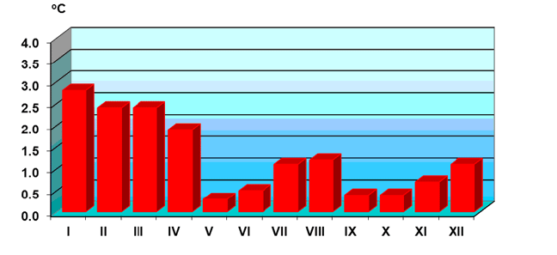

Рисунок 5.1 – Отклонение средней месячной температуры воздуха от климатической нормы за период 1989-2015 г. по Беларуси (ºС)

Сейчас территория Беларуси разделена на четыре агроклиматические области: северную, центральную, южную и новую. Исследования показывают, что тенденция к изменению климата в сторону потепления в ближайшие десятилетия будет сохраняться.

В результате потепления произошло изменение границ агроклиматических областей: северная агроклиматическая область распалась, а на юге Полесья образовалась новая, более теплая агроклиматическая область (рисунок 5.2) [8,9]. Новая агроклиматическая область характеризуется самой короткой и теплой в пределах Беларуси зимой и наиболее продолжительным и теплым вегетационным периодом.

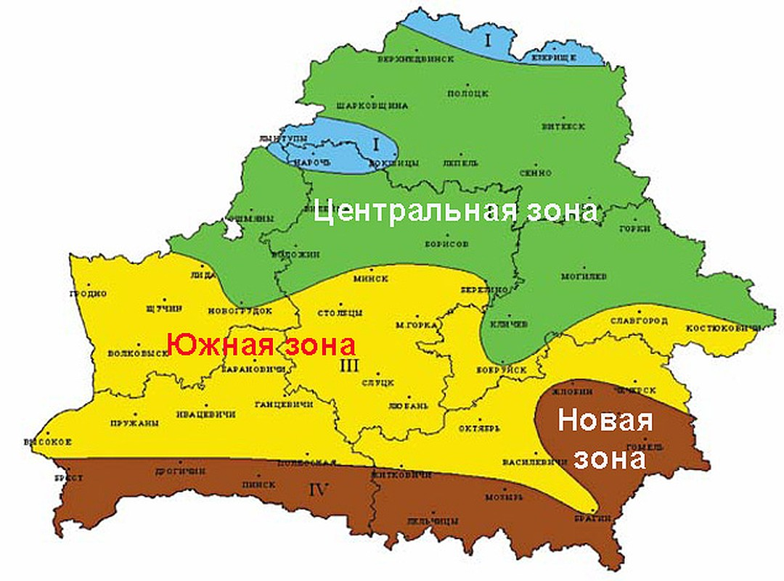

Рисунок 5.2 – Изменение границ агроклиматических областей Беларуси

*Осадки*

За последние десятилетия на большей части территории республики отмечен небольшой рост количества осадков, более заметный в юго-восточных районах (108 % климатической нормы). На юго-западе Беларуси количество выпадающих атмосферных осадков соответствует климатической норме. В целом можно констатировать, что количество выпадающих осадков за период потепления по территории Беларуси изменилось незначительно. В среднем за последние двадцать лет в теплое время недобор осадков отмечен в августе, апреле и ноябре: в Республике Беларусь их выпало, соответственно, 90, 91 и 94 % нормы. Несколько больше нормы осадков наблюдалось в январе, феврале, марте, мае и октябре [9]. В июне, июле и декабре количество выпадающих осадков осталось близким к норме (рисунок 5.3).

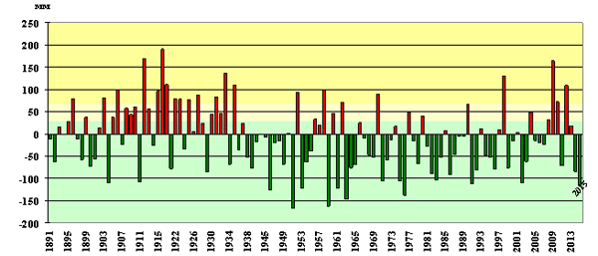

Рисунок 5.3 – Отклонение годовых сумм осадков от климатической нормы за период 1891-2015 г. по Республике Беларусь, (мм)

Последние исследования показали, что число дней с осадками на территории Беларуси за период потепления уменьшилось с 175 до 167 дней. Тенденции уменьшения числа дней с осадками отмечены как в холодный, так и в теплый периоды на большинстве пунктов наблюдений. Уменьшение общего числа дней с осадками произошло в основном из-за уменьшения числа дней с осадками от 0.1 до 0.4 мм [9].

В период потепления произошли изменения в распределении осадков по территории республики, увеличилась контрастность. Если в отмеченный период потепления средние суммы осадков не претерпели значительных изменений, то заметно увеличилась неравномерность выпадения осадков, как внутри года, так и в целом за отдельные годы. Примерно в половине лет периода потепления в республике отмечались засушливые условия на протяжении двух и более месяцев в период активной вегетации растений. При этом за период потепления отмечаются и исключительно влажные годы и периоды [9]. За 2015 год в среднем по стране выпало 540 мм осадков, или 82% от климатической нормы (рисунок 5.4) [9].

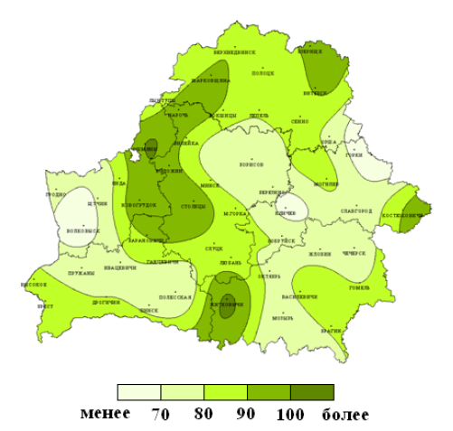

Рисунок 5.4 – Распределение годового количества осадков за 2015 год по территории Беларуси, % от нормы

*Водные ресурсы*

В Республике Беларусь основное изменение гидрологического режима рек начало происходить с 70-х годов прошлого столетия, а с 1989 года изменение характеристик усиливалось в том же направлении и отразилось на всех реках Беларуси. Наибольшие изменения в режиме рек отмечены в зимний и весенний сезоны. Внутригодовое перераспределение стока выражается в увеличении доли зимнего стока (обусловлено увеличением водности рек во время зимних паводков) и в снижении доли весеннего стока (за счет уменьшения величины наибольшего расхода уровней воды весеннего половодья). Также изменились сроки прохождения весеннего половодья. В связи с потеплением климата начало весеннего половодья сместилось в среднем на 4-12 дней в сторону ранних сроков. Паводкоопасная ситуация в регионе изменилась за период изменения климата в сторону снижения случаев наводнений весеннего половодья и увеличения повторяемости высоких уровней во время зимних паводков [9].

Пространственное распределение водных ресурсов в 2015 году было неоднородным. Наименьшие значения водных ресурсов отмечались в бассейнах Днепра (около 30%), Западной Двины и Припяти (20-25%), Немана и Западного Буга (2-14%) (рисунок 5.5) [9].

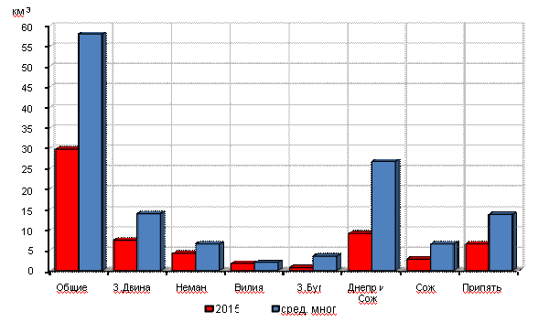

Рисунок 5.5 – Распределение водных ресурсов по речным бассейнам Беларуси в 2015 г. по сравнению со средним многолетним значением, (${км}^{3}$)

*Опасные метеорологические явления*

На территории Беларуси ежегодно регистрируются опасные метеорологические явления – природные процессы и явления, возникающие в атмосфере

под действием различных природных факторов или их сочетаний, оказывающие или могущие оказать поражающее воздействие на людей, сельскохозяйственных животных и растения, объекты экономики и окружающую природную среду. В связи с участившимися случаями их проявления возросли экономические потери.

Негативные последствия изменений повторяемости опасных метеорологических явлений требуют переоценки вероятности нагрузок, превышающих нормативные значения (так называемых «запроектных» нагрузок). Так, в результате прохождения разрушительного шквала по территории сельскохозяйственных предприятий происходит полегание зерновых и зернобобовых культур, в лесных хозяйствах гибнет лес, а в коммунальных хозяйствах приходят в негодность линии электропередач.

В Республике Беларусь ежегодно регистрируется от 9 до 30 опасных гидрометеорологических явлений (рисунок 5.6).

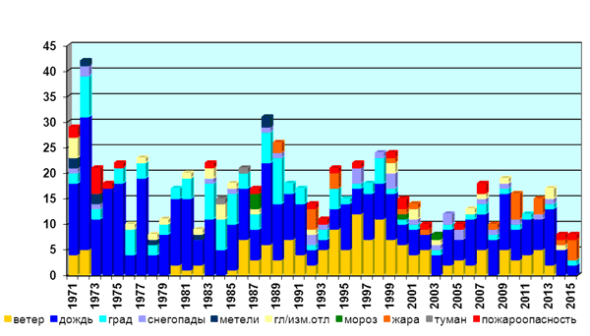

Рисунок 5.6 – Распределение числа случаев опасных метеорологических явлений по годам в Беларуси, (по видам явлений)

Большинство опасных явлений носит локальный характер. Однако такие явления как заморозки, сильный ветер, сильные дожди, сильные снегопады, чрезвычайная пожарная опасность в отдельные годы охватывают значительную часть территории Беларуси [9].

Примерно 80% всех случаев опасных явлений приходится на теплый период года (заморозки, шквалы, сильные ливни, град), когда отмечается активная конвективная деятельность (рисунок 5.7).

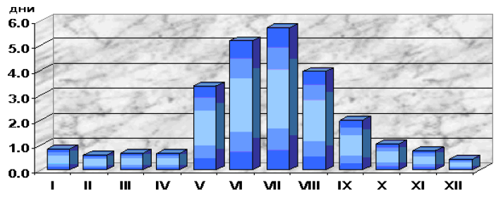

Рисунок 5.7 – Распределение числа дней опасных метеорологических явлений по месяцам в Беларуси

Особенно ярко ее влияние проявляется для группы явлений, связанных с ветром. Это сильные ветры, шквалы, смерчи. Не меньший вклад от явлений, связанных с осадками в теплый период: сильный дождь, продолжительный дождь, ливень, град [9].

Из опасных и неблагоприятных метеорологических явлений следует выделить заморозки и засушливые явления, которые представляют наибольшую опасность для сельскохозяйственного производства. В конце ХХ – начале ХХI века повторяемость засушливых явлений участилась [9].

До 1989 года волны тепла в отдельно взятом пункте повторялись, в среднем, 5 раз в 10 лет. Начиная с 1989 года, волны тепла повторяются 7 раз в 10 лет. Одной из самых последних и мощных волн тепла, которые были зарегистрированы на территории Беларуси, стала волна тепла 2015 года, (рисунок 5.8), которая установилась 24-26 июля и продержалась до 8-12 августа.

Особенностью данной волны тепла явилось ее относительно равномерное распространение по территории республики во временном интервале, исключение – западные регионы, где период жаркой погоды закончился 4-5 августа. Средняя ее продолжительность составила 15 дней. В течение 2015 года на территории Беларуси наблюдалось 12 случаев опасных метеорологических явлений. На рисунках 5.9 и 5.10 приведено распределение числа случаев и видов опасных метеорологических явлений по месяцам. Учитывались все опасные явления, наблюдавшиеся хотя бы в одном пункте [9].

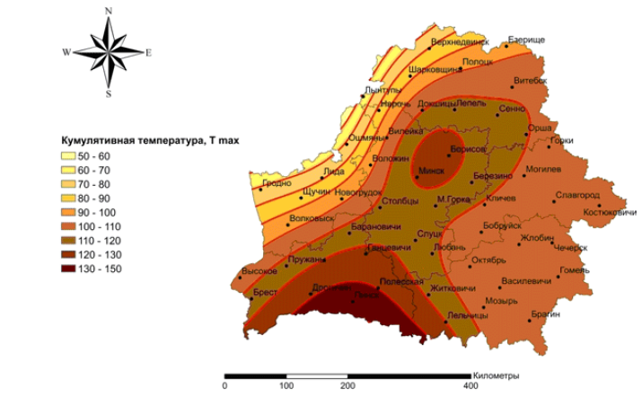

Рисунок 5.8 – Волна тепла в Беларуси, 2015 год

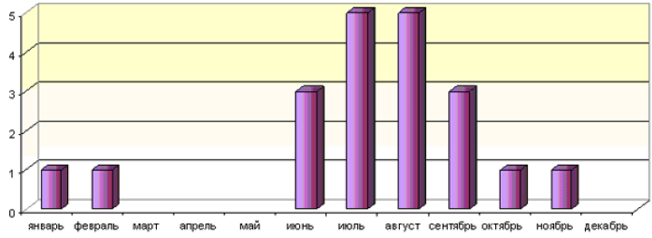

Рисунок 5.9 – Распределение числа случаев опасных метеорологических явлений по месяцам в Беларуси

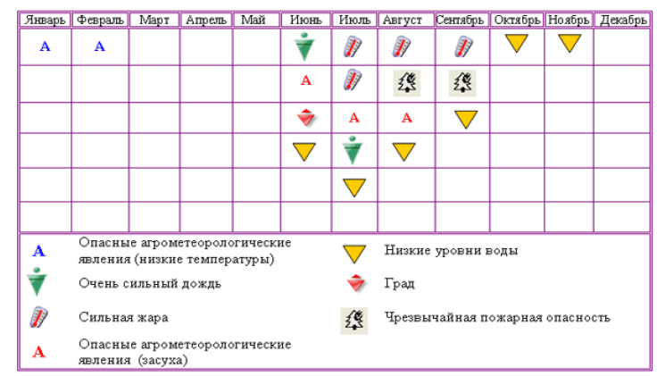

Рисунок 5.10 – Распределение видов опасных метеорологических

явлений по месяцам в Беларуси

*Засухи*

В Республике Беларусь число засух в период потепления увеличилось во всех без исключения областях. В Беларуси 2015 год был очень засушливым. За лето, в среднем, по республике выпало 111 мм осадков, что составило 45% от климатической нормы за сезон. Такое малое количество летних осадков отмечено во второй раз после сухого лета 1992 года. Самым сухим месяцем был август, когда за месяц выпало только 11 мм осадков или 14% от нормы. Такой сухой август в Беларуси отмечен впервые [9]. Повторяемость засух в регионах Беларуси до потепления 1960-1987 г. и в период потепления климата 1988-2011 г представлена на рисунке 5.11.

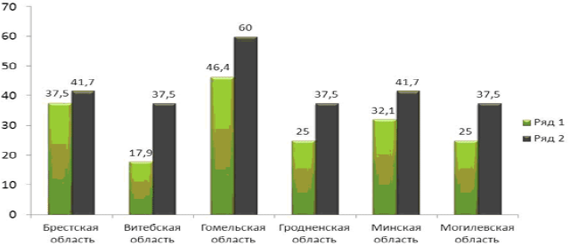

Рисунок 5.11 – Повторяемость засух в регионах Беларуси до потепления 1960-1987 г. (ряд 1) и в период потепления климата 1988-2011 г. (ряд 2), в %

Сложные погодные условия сложились в августе и первых числах сентября, когда на большей части территории Беларуси преобладала очень теплая и сухая погода. По южной половине в течение 10-14 дней, по северной половине республики 7-9 дней максимальная температура воздуха была +30°С и выше. Из-за большого дефицита осадков и аномально высокого температурного режима почти на всей территории Беларуси наблюдалась сильная и очень сильная атмосферная засуха [9].

Сильная почвенная засуха (в пахотном слое почвы запасы продуктивной влаги менее 10 мм) наибольшее распространение получила по южной половине республики, где преобладают более легкие по механическому составу почвы. При этом верхний 10-ти сантиметровый слой почвы на большей части территории страны оказался сильно иссушен.

Вследствие сухой и жаркой погоды с 16 августа 2015 года во многих районах Брестской области установился 5-й класс (чрезвычайная горимость) пожарной опасности. Впоследствии она распространилась на всю Гродненскую область и, местами, по остальным областям, сохраняясь в первой пятидневке сентября. С каждым годом количество дней с высокими классами пожарной опасности возрастает. Например, совсем недавно, в конце апреля 2019 года, в 11 районах Гродненской области были введены запреты на посещение лесов в связи с установлением IV класса пожарной опасности, когда продолжительное время наблюдается жаркая и сухая погода, отсутствуют осадки и пожар может возникнуть от малейшей искры. Аналогичная ситуация наблюдалась в июне и августе этого же года [10].

*Зима и снежный покров*

В Республике Беларусь за период потепления продолжительность периода со снежным покровом, в среднем, по территории сократилась на 10-15 дней (рисунок 5.12). Наблюдается постепенное увеличение количества дней без снежного покрова с севера-востока на юго-запад Беларуси [9].

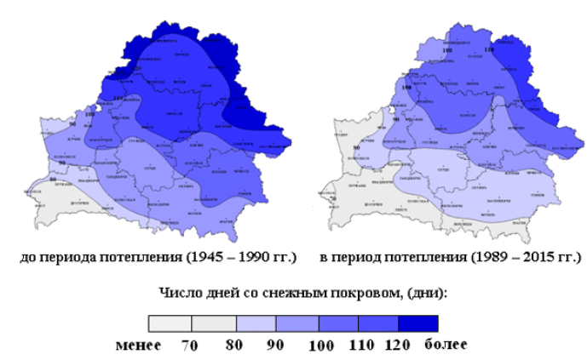

Рисунок 5.12 – Продолжительность залегания устойчивого снежного покрова в Беларуси

**5.4 Изменение климата в Зельвенском районе**

Для анализа изменения климата в Зельвенском районе на графиках были сведены данные ближайших метеостанций по температуре и осадкам за период с 1900 по 2017 гг., которые представлены на рисунке 5.13.

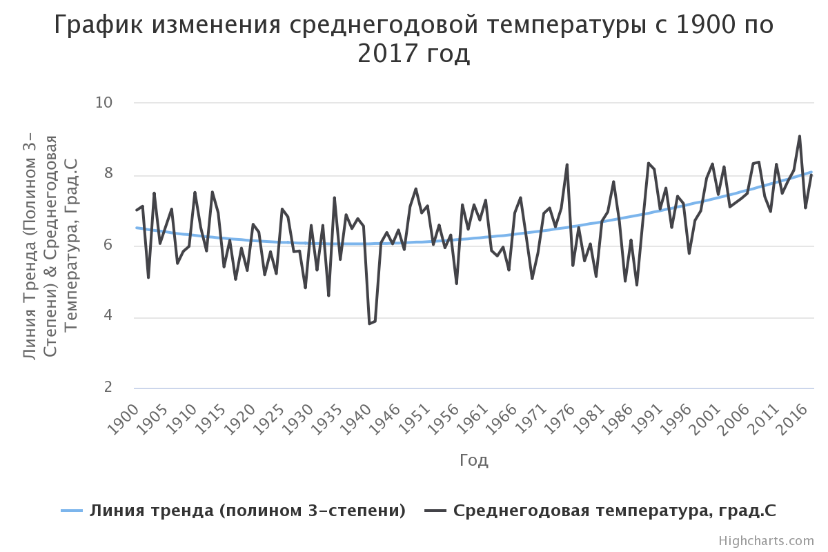

Рисунок 5.13 – Изменение среднегодовой температуры воздуха в

Зельвенском районе с 1900 по 2017 гг.

Из данного рисунка четко видна тенденция заметного роста средней годовой температуры, начиная в 80-х годов, при сохранении вариативности по годам. Среднее годовое количество осадков несколько уменьшилось с достаточно неравномерным их количеством в каждый отдельный год – чрезмерно увлажненные периоды чередуются с засушливыми. На рисунке 5.14 показан график Изменение среднего годового количества осадков в Зельвенском районе с 1900 по 2017 гг. [10].

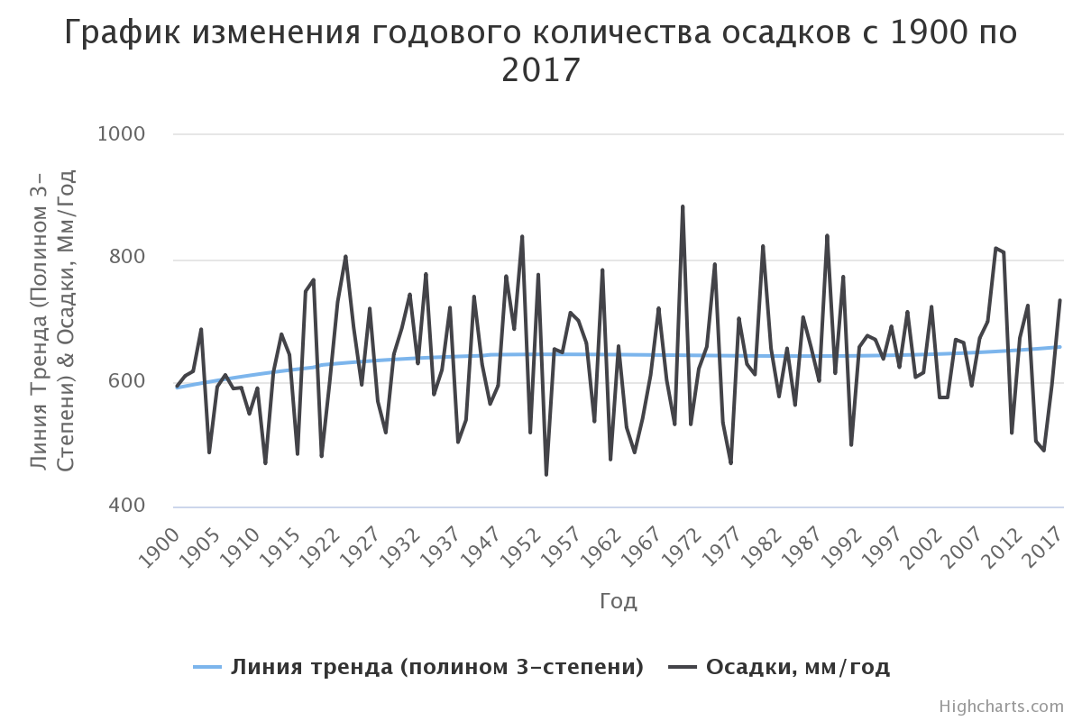

Рисунок 5.14 – Изменение среднего годового количества осадков в

Зельвенском районе с 1900 по 2017 гг.

Научные прогнозы и различные сценарии изменения климата в будущем с высокой вероятностью предполагают сохранение и усиление тех тенденций, которые наблюдаются последние 2 десятилетия: рост средних температур, некоторое сокращение среднегодового количества осадков и значительную неравномерность их выпадения [11].

**5.5 Воздействие изменения климата на территорию Зельвенского района**

В настоящее время для территории Зельвенского района актуальным остается решение проблем воздействия перепадов температур и появление экстремальных температурных явлений, засух; неравномерность выпадения осадков; увеличилась частота весенних заморозков; неблагоприятные погодные явления (град, сильный ливень и др.) стали повторятся чаще.

Для оценки климатической уязвимости Зельвенского района было проведено онлайн-анкетирование среди специалистов разных сфер деятельности о том, какие последствия изменения климата они наблюдают и какие меры считают необходимыми для адаптации к меняющимся погодным условиям.

Результаты анкетирования в обобщённом виде представлены в данном разделе. Применение такого подхода позволило выявить приоритетные направления адаптации района к меняющимся погодным условиям на первом этапе, однако в дальнейшем рекомендуется провести более углубленное изучение последствий изменения климата в Зельвенском районе со сбором количественной информации о факторах воздействия.

В анкетировании приняли участие 88 человек. Возраст большинства опрошенных составляет от 13 до 65 лет. У большинства опрошенных – 43,2% есть высшее образование.

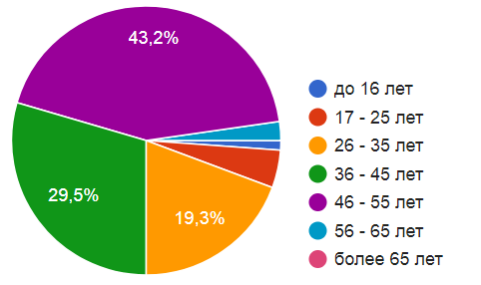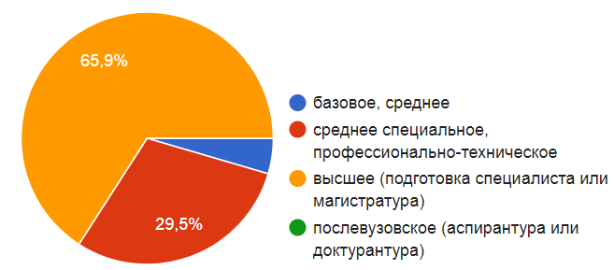

|  |  |
| --- | --- |
| Диаграмма 5.1 – Возраст  опрошенных | Диаграмма 5.2. – Образование  опрошенных |

Более половина опрошенных с уверенностью подтвердили, что уже наблюдают изменение климата в Зельвенском районе (диаграмма 5.3)

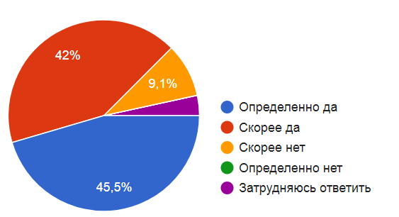

Диаграмма 5.3 – Ответы респондентов на вопрос об изменениях

климата Зельвенского района

Среди наиболее актуальных рисков и угроз, связанных с изменением климата в Зельвенском районе, в настоящее время опрошенные отметили следующее (диаграмма 5.4):

– ураганы и сильный ветер (40 чел.);

– засухи (39 чел.);

– заморозки, перепады температур (38 чел.);

– экстремальные осадки (24 чел.);

Диаграмма 5.4 – Наиболее актуальны последствия изменения климата

Зельвенского района в настоящее время и в будущем

Опрошенные предполагают, что в будущем еще больше усилятся риски, связанные с сильным ветром и ураганами, засухами и жарой, экстремальными осадками и заморозками. Все опрошенные считают риск оползней не актуальным для района в настоящее время, хотя, по мнению 6 человек в будущем это может измениться.

На вопрос о том, какие проблемы в Зельвенском районе возникают в связи с изменением климата и требуют принятия ответных мер, опрошенные выделили следующие приоритеты (диаграмма 5.5):

– ущерб сельскому хозяйству в результате засух, переувлажнения, заморозков, распространения вредителей/болезней;

– ухудшение здоровья людей во время жары;

– ущерб лесному хозяйству

Диаграмма 5.5 – Наиболее актуальные проблемы Зельвенского района связанные с изменением климата и требующие принятие ответных мер

Следующий вопрос анкеты предлагал жителям Зельвенского района выбрать мероприятия по адаптации к изменению климата из списка или предложить свои собственные (диаграмма 5.6). Приоритеты опрошенных распределились следующим образом:

* информирование об изменении климата и адаптации;
* новые культуры и методы в сельском хозяйстве;
* оповещение об опасных метеоявлениях;
* защита водных и лесных ресурсов и другое.

Диаграмма 5.6 – Наиболее актуальные мероприятия по адаптации к изменению климата для Зельвенского района

На завершающий вопрос анкеты «Какие положительные моменты или новые возможности возникают в Зельвенском районе в связи с изменением климата», в наибольшем количество ответов было упомянуто: (1) повышение температуры воздуха в весенне-летний период способствует увеличению количества отдыхающих на берегу водохранилища и, как следствие, позволяет расширить в районе инфраструктуру для отдыха, спорта и туризма, а также сферу услуг, более полно вовлечь в экономику района потенциал Зельвенского водохранилища; (2) увеличение продолжительности туристического сезона; (3) возможность выращивания новых культур; (4) климат сопутствует развитию агротуризма, туризма в район в целом; (5) рост привлекательности природных объектов района. Однако, небольшая часть респондентов не видит никаких положительных возможностей в связи с изменениям климата. На рисунке 5.15. представлено облако положительных и возможностей в связи с изменением климата среди жителей Зельвенского района.

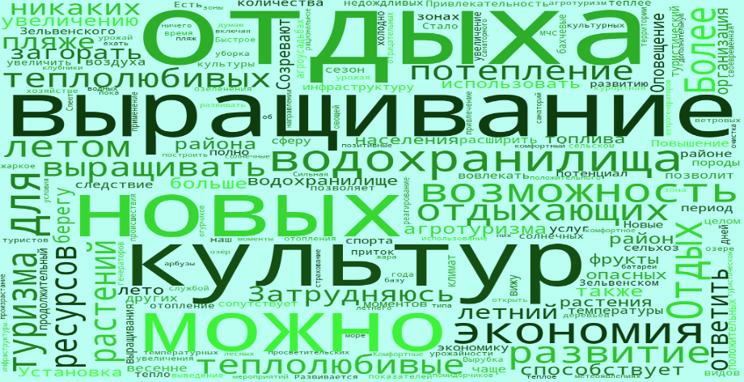

Рисунок 5.15 – Облако положительных ответов и возможностей в связи с изменением климата среди жителей Зельвенского района[[1]](#footnote-1)

**5.6 План мероприятий Зельвенского района по адаптации к изменению климата**

На основе имеющейся информации об изменении климата в Зельвенском районе и результатов проведенного анкетирования представителей разных сфер деятельности, членами рабочей группы по Соглашению мэров был составлен план мероприятий по адаптации к изменению климата, представленный в таблице 5.1. Данный план является начальным и очень важным этапом работы над детальным планом адаптации, который должен дополняться с привлечением технических специалистов и регулярно пересматриваться в зависимости от текущих прогнозов, социально-экономической ситуации района и имеющихся ресурсов. Общая сумма затрат на их реализацию составляет около 976 200 евро. Предполагаемые источники финансирования – средства местного и республиканского бюджетов, государственные программы разной направленности, средства местных организаций Зельвенского района, а также привлеченные инвестиции и средства международных программ и проектов.

Таблица 5.1 – Мероприятия Зельвенского района по адаптации к изменению климата

|  |  |  |  |  |
| --- | --- | --- | --- | --- |
| № | Мероприятие | Срок реализации и  исполнители | Возможные источники  финансирования | Стоимость |
| 1 | Сбор информации о воздействии изменения климата в Зельвенском районе на разные сферы. Изучение опыта других городов, и разработка дополнительных мер адаптации | 2019-2026 гг., Зельвенский райисполком, общественные организации | Средства местного и республиканского бюджета, международные программы/проекты, | 49 000 евро |
| 2 | Разработка схемы озелененных территорий общего пользования г.п. Зельвы с вовлечением жителей и подбором растений, устойчивых к прогнозируемому изменению климата. Разработка и создание затененных мест отдыха для снижения теплового стресса | 2020-2022 гг., общественные организации, Зельвенское РУП ЖКХ | Средства местных организаций, международные программы/проекты, | 55 000 евро |
| 3 | Совершенствование системы сбора отходов на территории г.п. Зельва и крупных сельских населенных пунктов | 2019-2024 гг., Зельвенское РУП ЖКХ | Средства местного и республиканского бюджета/государственные программы, международные проекты | 320 900 евро |
| 4 | Разработка документа «Стратегия адаптации сельского хозяйства Зельвенского района к изменениям климата до 2030 года» | 2020-2024 гг., Зельвенский райисполком | Средства местного и республиканского бюджетов, средства международных проектов | 35 800 евро |
| 5 | Разработка плана развития велосипедной инфраструктуры г.п. Зельва и реализация ряда мероприятий по развитию велоинфраструктуры района | 2020-2023 гг., Зельвенский райисполком, Зельвенское РУП ЖКХ, общественные организации: местные, национальные и международные | Средства местного бюдже-та, международные проекты | 79 000 евро |
| Продолжение таблицы 5.1 – Мероприятия Зельвенского района по адаптации к изменению климата | | | | |
| 6 | Контроль качества питьевой воды и профилактика болезней, связанных с качеством воды | 2019-2026 гг., Зельвенский районный ЦГЭ | Средства местного и рес-публиканского бюджета /государственные про-граммы, международные проекты | 53 000 евро |
| 7 | Разработка системы мер оповещения жителей и домохозяйств о рисках, связанных с погодой/климатом (волны жары, наводнения, недостаток питьевой воды, лесные пожары) | 2021-2023 гг., РОЧС, Зельвенский райисполком, местные учреждения образования, местные СМИ, Зельвенский районный ЦГЭ | Средства местного и рес-публиканского бюдже-та/государственные про-граммы, международные проекты | 32 000 евро |
| 8 | Профилактика клещевых инфекций и других болезней среди групп риска. Информирование населения о мерах защиты | 2019-2023 гг., Зельвенский районный ЦГЭ, Зельвенская ЦРБ, местные СМИ | Средства местного и рес-публиканского бюдже-та/государственные про-граммы | 15 500 евро |
| 9 | Создание информационно-демонстрационного сквера экологических знаний и технологий | 2024-2026 гг. Местные учреждения образования, общественные объединения | Международные проекты/программы | 39 000 евро |
| 10 | Разработка комплекса мер по устойчивому лесовод-ству, включая замену наиболее чувствительных к из-менению климата видов на более устойчивые | 2019-2028 гг. ГЛХУ «Слонимский лесхоз», Зельвенская райИПРиООС | Средства местного и рес-публиканского бюдже-та/государственные про-граммы, международные проекты/программы | 88 000 евро |
| 11 | Проведение комплексных лесотехнических мероприятий по защите от пожаров, инфекций и вредителей | 2019-2027 гг. ГЛХУ «Слонимский лесхоз», Зельвенская райИПРиООС | Средства республиканского бюджета/государственные программы, международные проекты/программы | 103 000 евро |
| Продолжение таблицы 5.1 – Мероприятия Зельвенского района по адаптации к изменению климата | | | | |
| 12 | Создание местного информационного центра по вопросам изменения климата на базе одного из учреждения образования г. п. Зельвы | 2023-2025 гг. Местные учрежедния образования, общественные объединения | Международные проекты/ программы | 39 000 евро |
| 13 | Разработка детальной версии местной стратегии адаптации, с учетом рекомендаций данного плана и обсуждений заинтересованными сторонами, включая программу мониторинга, периодической оценки и пересмотра целей и задач | 2024-2026 гг. Научные учреждения, Зельвенский райисполком, Национальные НГО и эксперты. заинтересованные стороны: организации и жители | Международные проекты/ программы, государственные программы | 67 000 евро |
| **ИТОГО:** | | | | **976 200 евро** |

# Выводы по адаптации к изменению климата

Приоритетные климатические риски и уязвимости Зельвенского района выявлялись путем анализа данных метеонаблюдений, обсуждения на заседаниях рабочих групп по устойчивому энергетическому развитию и климату Зельвенского района, а также анкетирования специалистов разных сфер деятельности и заинтересованных жителей города.

По итогу проделанной работы можно сделать вывод, что изменение климата уже сегодня ощущаются жителями района: средняя годовая температура воздуха выросла и неблагоприятные погодные явления стали происходить чаще. Научные прогнозы предполагают усиление этой тенденции в будущем. По мнению жителей района изменение климата больше всего влияет на ухудшение здоровья людей, сельское хозяйство, водные и лесные ресурсы.

Исходя из выявленных на данном этапе приоритетных климатических рисков для Зельвенского района, в План действий по устойчивому энергетическому развитию и климату до 2030 г. были включены предложения по адаптационным мероприятиям от рабочей группы Зельвенского района по климату и энергии, Зельвенского районного исполнительного комитета, Зельвенской районной инспекции природных ресурсов и охраны окружающей среды, МОО «Экопартнерство» и других заинтересованных.

Адаптационные мероприятия направлены на повышение готовности к неблагоприятным погодным явлениям, предотвращение негативного воздействия изменения климата на здоровье людей, защиту и развитие системы зеленых насаждений, улучшение качества воздуха, питьевой воды, а также оптимизацию транспорта и развитие экодружественного транспорта.

Представленный список климатических рисков и мероприятий не является исчерпывающим, а требует дальнейшего изучения со сбором актуальных фактических данных о последствиях изменения климата в Зельвенском районе и результативности первых шагов по адаптации. Особую важность при реализации плана необходимо уделять информированию и обучению специалистов разных сфер деятельности и населения в целом о последствиях изменения климата и необходимости адаптации, поскольку данная тема на сегодняшний день является мало знакомой местному сообществу.

Приятно отметить, что совсем недавно (в ноябре 2019 года) Зельвенский район и в частности г. п. Зельва вошел в тройку лучших малых городов Республики Беларусь по итогом активного участия района в мероприятиях Европейской неделе мобильности, прошедшей с 16 по 22 сентября 2019 года, и в качестве подарка получил сертификат на приобретение парковки для велосипедов [12]. Активное участие в подобных инициативах делает города и районы заметными на международном уровне, а значит, повышает возможность получить инвестиции для реализации новых проектов.

Реализация предложенных мероприятий по адаптации позволит повысить готовность к ожидаемым неблагоприятным последствиям изменения климата в Зельвенском районе и снизить существующие риски.

**Список использованных источников информации**

1. Национальный доклад: Уязвимость и адаптация к изменению климата в Беларуси/Форум восточных стран по климатическим изменениям, 2014. – 45с. Интернет-версия: http://climate.ecopartnerstvo.by/ru/library/77.

2. Изменение климата: последствия, смягчения, адаптация: учеб-метод. комплекс/М.Ю. Бобрик (и др.). – Витебск: ВГУ имени П.М.Машерова, 2015.- 424 с.

3. Кирби, А. Климат в опасности. Популярный путеводитель по докладам МГЭИК/А.Кирби, (пер.с англ.). – ЮНЕП. – 2009. – 61с. Интернет-версия: http://www.envsec.org/publications/climateinperilruweb.pdf.

4. Агроклиматическое зонирование территории Беларуси с учетом изменения климата в рамках разработки национальной стратегии адаптации сельского хозяйства к изменению климата в Республике Беларусь/В.Мельник, В.Яцухно, Н.Денисов, Л.Николаева, М Фалолеева. - Минск-Женева, 2017 – 83 с. Интернет-версия: http://climate.ecopartnerstvo.by/ru/library/78.

5. Шестое национальное сообщение Республики Беларусь в соответствии с обязательствами по рамочной конвенции ООН об изменении климата. – Минск: БелНИЦ «Экология», 2015. – 306 с. Интернет-версия: https://unfccc.int/sites/default/files/blr\_nc6\_resubmission.pdf.

6. Стратегии адаптации лесного хозяйства к изменению климата на период до 2050 года/ Минлесхоз РБ (и др.). – Минск, 2011. – 199 с. Интернет-версия: http://climate.ecopartnerstvo.by/ru/library/98.

7. Управление системой предупреждения воздействия изменяющегося климата на здоровье населения/Ключенович В.И. – Минск, 2017 – 18 с. Интернет-версия: http://climate.ecopartnerstvo.by/ru/library/99

8. Проект Стратегии адаптации сельского хозяйства Республики Беларусь к изменению климата/ Е. Бертош (и др.). – Минск 2017. – 48 с. Интернет-версия: http://climate.ecopartnerstvo.by/ru/library/71

9. Климат Республики Беларусь в 2015 году. Под ред. Герменчук М. Г., Интернет-версия: http://pogoda.by/press-release/index.php?month=12&year=2016

10. В 11 районах Гродненской области введены запреты на посещение лесов [Электронный ресурс] / Информационный интернет-сайт ООО «ТУТ БАЙ МЕДИА», – Зельва, 2019. – Режим доступа: [https://news.tut.by/ society/635429.html](https://news.tut.by/%20society/635429.html). – Дата доступа: 17.11.2019.

11. Водные ресурсы Беларуси и их прогноз с учетом изменения климата: монография / А. А. Волчек [и др.]; ред.: А. А. Волчек, В. Н. Корнеев; рец.: В. Ф. Логинов, Н. И. Коронкевич; Министерство природных ресурсов и охраны окружающей среды Республики Беларусь, Брестский государственный технический университет. – Брест: Альтернатива, 2017. – 239 с.

12. В Зельве установят велопарковку [Электронный ресурс] / Официальный сайт Зельвенской районной газеты «Праца». – Минск, 2019. – Режим доступа: https://zelwa.by/v-zelve-ustanovyat-veloparkovku/. – Дата доступа: 12.11.2019.

**Приложение 1. Отчет по анкетированию о велосипедном движении в Зельве**

В ноябре 2018 года Зельвенский райисполком и МОО «Экопартнёрство» проводили анкетирование среди жителей Зельвы с целью изучения их мнения о том, что можно сделать для развития велодвижения в городе. Анкетирование проводилось при содействии проекта Европейского союза «Поддержка инициативы «Соглашение мэров» в Беларуси» в рамках разработки Плана действий по устойчивому энергетическому развитию и климату Зельвенского района до 2030 г., предполагающего сокращение выбросов парниковых газов не менее чем на 30% и адаптацию к последствиям изменения климата.

Ответы по десяти ключевым вопросам помогут местным властям учесть мнение жителей о наиболее востребованных мерах по развитию велодвижения. Участие в анкетировании через онлайн-опросник приняли 69 жителей Зельвы – как те, кто часто использует велосипед, так и те, кто только планирует пересесть на самый экологичный транспорт.

Из опрошенных 57,4% женщины (39 человек) и 42,6% мужчины (29 человек), один человек не указал пол. Возраст 68,1% опрошенных от 25 до 50 лет, 20,3% - старше 50 лет, 11,6% - от 10 до 25 лет. Т.е. опрос в большей степени представляет мнение людей среднего возраста.

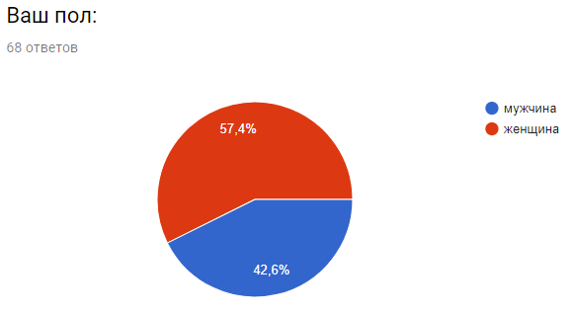

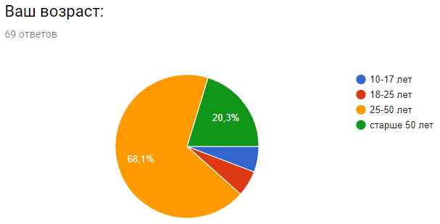

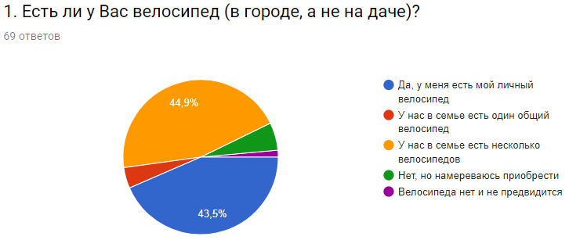

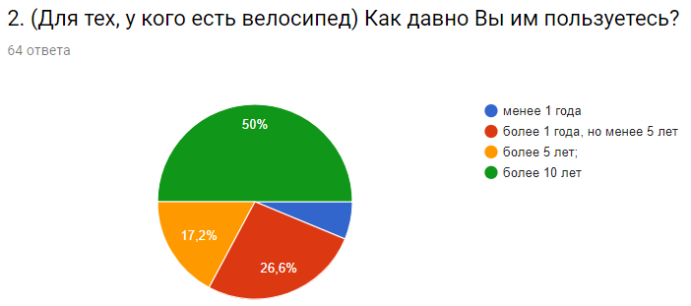

Погодные условия являются одним из решающих факторов для использования велосипеда. Почти половины опрошенных (28 чел.) используют его практически каждый (рабочий) день в теплое время года, но в холодные периоды их число сокращается до 3. Количество тех, кто катается на «железном коне» несколько раз в неделю, составляет 21 человек, в теплое время года; 17 человек, когда холодно и 1 человек, когда выпал снег. В период снега 11 человек катаются несколько раз в месяц.

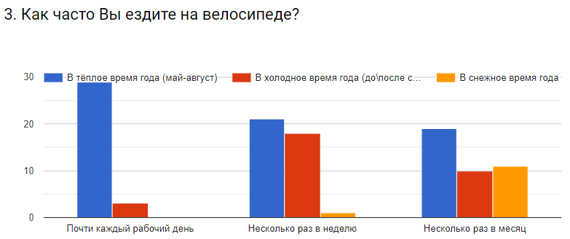

Основные цели использования велосипеда среди опрошенных жителей г.п. Зельва – поездки на работу или учебу (19 чел.), для быстрого передвижения по городу (34 чел.), для регулярных поездок по городу (22 чел.). Еще по одному человеку отметили такие цели, как перемещения на короткие дистанции, прокатиться с друзьями, путешествия.

Наиболее распространенные у опрошенных веломаршруты проходят по улицам и объектам г.п. Зельва, Чаще всего упоминались улицы Шоссейная, Булака, Гагарина, Вокзальная, Победы, Октябрьская, Луговая и другие. При более детальном изучении веломаршрутов Зельвы с привлечением экспертов схема может измениться.

5. Опишите пожалуйста Ваш обычный маршрут на работу/учебу в формате "улица А – улица Б – улица В – название организации" (42 ответа).

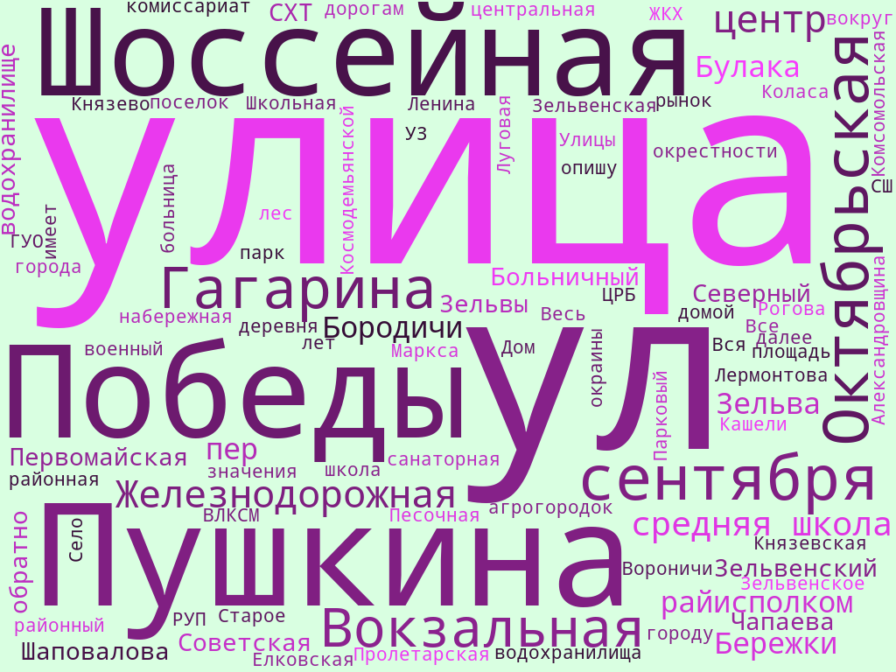[[2]](#footnote-2)

Опрошенные указали главные условия, при которых они станут чаще ездить на велосипеде по городу: 1 – когда появятся велодорожки, 2 – появятся оборудованные места для хранения велосипедов и другие варианты.

На вопрос о том, что мешает им добираться на работу\учебу на велосипеде или регулярно использовать его для передвижения по городу, опрошенные указали следующие причины (лидирующие позиции):

– некомфортно ездить по тротуару с пешеходами – 71% (50 чел.);

– в городе много бордюров – 52,2% (36 чел.);

– опасения ездить по проезжей части вместе с автотранспортом – 33,3% (23 чел.);

– неподходящая дистанция (слишком близко или слишком далеко) - 20,3% (14 чел.);

3 человека добавили свой вариант ответа о том, что ПДД ограничивают возможности движения велосипедистов по проезжей части и предвзятое отношение ГАИ. Еще 2 человека сетовали на климат, не подходящий для круглогодичного использования велосипеда.

Анкета содержала вопрос о доступности ремонта велосипеда при необходимости. В случае поломки большинство опрошенных ремонтируют его самостоятельно – 66,7% (44 чел.); либо обращаются в мастерские к специалистам – 13,2% (9 чел.). Среди тех, кто обращался в мастерскую, пятеро смогли решить свою проблему в Зельве; двое ремонтировали велосипед в Волковыске и Минске, 1 человек – в Слониме.

Многие опрошенные указали недостаточное количество в Зельве мастерских для ремонта (43 человека); специализированных магазинов с запчастями, инструментами и экипировкой для велосипедистов (41 человек); мест, где можно получить информацию об актуальных правилах дорожного движения (13 человек) и круга общения для поддержания велоактивности (17 человек). В то же время 26 человек считают, что в Зельве есть круг общения, поддерживающий велоактивность, 15 человек – что информация о ПДД для велосипедистов доступна, 17 – что достаточно спец. магазинов, 3 – веломастерских достаточно. От 3 до 10 человек затруднились оценить обеспеченность Зельвы сопутствующими сервисами. Таким образом, в городском поселке есть потенциал для развития малого бизнеса и создания рабочих мест в сфере магазинов и мастерских для велосипедистов.

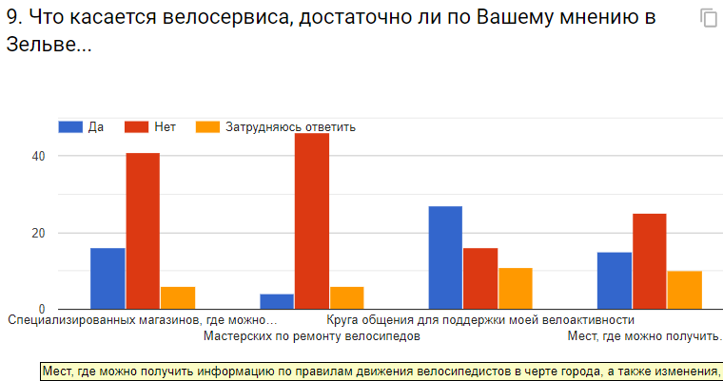

Последний вопрос анкеты предлагал опрошенным в свободной форме высказать свои предложения по улучшению условий передвижения на велосипеде в Зельве, на который ответили 35 человек. Ответы приведены ниже. Большинство из респондентов отметили необходимость выделения велодорожек; занижения бордюров и улучшения качества тротуаров; установки качественных велопарковок. Также в анкете были предложения создать велотрассу; площадки для велоспорта; организовать велопрокат; разграничить велозону и пешеходную зону и т.д.

10. Есть ли у Вас предложения, что ещё можно сделать или учесть для того, чтобы в Зельве улучшились условия для передвижения на велосипеде?

|  |
| --- |
| велосипеды на прокат  Для Зельвы актуально создание велодорожек за городом  При проведения ремонта дорожного покрытия предусматривать обустройство велодожек  Сделать велодорожки  сделать дорожки для велосипедистов  Сделать все возможное ля велосипедного движения.  площадка для занятий велофристайлом  прокат велосипедов  Больше велодорожек. Ограничить въезд транспорта в город/сделать парковки платными  Необходимы велодорожки отдельные от тротуаров. Занижение бордюр в необходимых местах значительно бы помогло.  указано всё выше  Необходимо изменение ПДД! В частности разрешения движения по проезжей части при наличии тротуара, но невозможности движения по нему из-за пешеходов и бордюр, при условии, что у велосипедиста есть Права вождения ТС.  установить велопарковки около всех общественных объектов  Очень плохая ул. Вокзальная для передвижения на велосипеде, высокие бордюры в некоторых местах по ул . Пушкина. И очень волнуют водители- летчики на ул. Шоссейной.( коротенький участок от магазина "Миля" до ул. Победы ( выезд под стадион ) пролетают даже милицейские машины с космической скоростью . Поэтому волнительно не только велосипедистам, но и всем жителям.  Велодорожки  разработать веломаршруты  Отдельные велодорожки!  изменить подход сотрудников ГАИ к участникам дорожного движения на двухколёсных ТС  Поменять правила, чтоб на велосипедах смогли ездить дети, младше 14 лет.  Изменить ПДД и перестать работникам ГАИ предвзято относиться к велосипедистам.  Изменить отношение гаи к велосипедиста  Лояльное отношение сотрудников ГАИ к трезвым велосипедистам  Велодорожки на самых востребованных маршрутах. особенно неудобно добираться из микрорайона "Северный" в центр по ул. Булака  Оборудование велодорожек по самым востребованным маршрутам  Организовать одностороннее движение с выделением второй полосы для стоянки и велодорожки. Опыт соседних стран.  Разграничить: велозону и пешеходную зону  обязательно наличие велодорожек на основных улицах  премирование на работе за использование велосипеда |

Развернутые ответы по наиболее частым маршрутам велопоездок по г.п. Зельве представлены ниже.

|  |
| --- |
| улица Шоссейная -улица Победы - улица 17 Сентября-Зельвенский райисполком  улица Октябрьская - улица Победы - пер. Больничный - УЗ "Зельвенская ЦРБ"  улица Железнодорожная г.п. Зельва - д. Старое Село  улица Октябрьская - набережная водохранилища - д. Бережки  улица Пушкина - д. Вороничи  улица Октябрьская - д. Бережки- улица Октябрьская  Вся Зельва от улицы Железнодорожная . до ул.К  Все окраины Зельвы  Коласа - Лермонтова - 17 сентября  деревня Бережки - улица Шоссейная - улица Победы - средняя школа №2  улица Шоссейная - улица Победы - средняя школа №2  улица Пушкина - улица Шоссейная - улица Победы - средняя школа №2  улица Пушкина - агрогородок Князево - Князевская средняя школа  улица Первомайская - улица Советская - улица Победы - парк - пер. Больничный - центральная районная больница  улица Октябрьская - улица Пушкина - РУП ЖКХ  улица Гагарина - улица Булака - улица 17 Сентября - райисполком  улица Булака - улица Шаповалова - улица Чапаева - улица 17 сентября - улица Пушкина - Зельвенский районный военный комиссариат  улица Гагарина - улица 50 лет ВЛКСМ  улица Октябрьская - улица Шоссейная - улица Победы  Весь поселок и окрестности  д. Бородичи - г.п. Зельва - д. Бородичи  улица Шоссейная - улица Пушкина - улица Вокзальная и обратно домой  улица Луговая - улица Октябрьская - улица Пушкина - улица Вокзальная-санаторная школа  СХТ – центр - улица Вокзальная  ГУО "Елковская СШ", улица Ленина - улица Школьная - улица Пролетарская  улица Космодемьянской-ул. Гагарина-ул.к.Маркса - ул.Шаповалова - ул.17 Сентября-райисполком  Шоссейная - Чапаева - СХТ  улица Гагарина - Александровщина - Кашели  не опишу  улица 17 сентября - Зельвенское водохранилище - улица Пушкина  д. Бородичи - центр Зельвы.  По городу и далее по дорогам в лес  Первомайская-Вокзальная-Гагарина  Северный-центр-северный  не имеет значения  улица Железнодорожная - улица 17 сентября, площадь, пер. Парковый  улица Железнодорожная - рынок, улица Советская  Улицы города  Дом-центр-водохранилище(вокруг)-и обратно  улица Гагарина, улица Булака, улица Победы, улица Вокзальная, улица Пушкина  улица Песочная - улица Комсомольская - улица Рогова |

1. Облако слов сделано с помощью сайта https://wordscloud.pythonanywhere.com/ [↑](#footnote-ref-1)
2. Облако слов составлено с помощью сайта https://wordscloud.pythonanywhere.com/ , Размер шрифта зависит от количества упоминаний слова в анкетах. Развернутые ответы представлены в конце отчета в приложении [↑](#footnote-ref-2)